ИНСТРУКЦИЯ ПО РАБОТЕ АДМИНИСТРАТОРА
- Любое недовольство какой-либо частью рабочего процесса должно доходить до директора как можно скорее и напрямую. Директор будет стараться услышать каждого и принять меры для устранения той или иной проблемы. Мы открыты для обсуждений и предложений, но они должны быть понятными и обоснованными, а не из серии "мне не нравится".
- Если вы меняете оговоренный алгоритм работы, сразу предупреждайте директора об этом! Это касается всех скриптов, регулярных задач и даже мелочей.
- Все, что написано курсивом – это еще обсуждаемые и решаемые вопросы. Документ живой и правки вносятся в него регулярно.
- Миша - в целом по всем вопросам, особенно по форс-мажорам
- Алиса - бухгалтерия
- Алена - хоз вопросы
- Настя, Даша Ф. - рабочий процесс админа
Если до Миши не дозвониться, можно по всем вопросам также позвонить Алисе.

Стажёр! Обрати внимание, что по прочтении всех скриптов, тебе надо выполнить следующее задание:
1) По иструкции администратора нужно написать 20 выводов: кратко написать самое важное, что вы из нее уяснили. Копировать текст из инструкции не нужно, нужно чтобы вы написали своими словами.
2) 10 выводов по скрипту по доп.заработку
3) 5 выводов по скрипту по постингу
4) 5 выводов по скрипту по приему заявки
5) 5 выводов по скрипту по заполнению документов администатором
Все выводы скинуть Мише в ЛС (не в чат, а в ЛС)!

ПЕРЕСМЕНКА
Рабочие сутки администратора начинаются с 09:00 утра. Администратор приходит на смену в 09:00 для пересменки.
- Приём кассы. Согласно журналу прихода-расхода (итоговая цифра в бумажном журнале прихода-расхода и в гугл-документе «Бухгалтерия хостелов» должны совпадать с фактической суммой в кассе), предыдущий администратор сдаёт следующему под подпись сумму денег. Следующий админ также подписывается в журнале прихода-расхода о получении указанной суммы. О НЕСХОЖДЕНИИ СРАЗУ ЖЕ СООБЩАТЬ АЛИСЕ! По свежим следам проще вспомнить и разобраться, где ошибка, чем спустя месяц выяснять, как же так произошло!
- Администратор принимает связку ключей и рабочий телефон.
- Передать через в ОБ информацию о ночных незаездах (ВАЖНО т.к. мы платим Букингу лишние деньги каждый раз, когда не сообщаем о незаезде вовремя).
- Принять информацию по заездам-выездам. Выписать себе выезды и заезды на текущий день по таблице бронирования (так удобнее - один раз выпишешь и всё помнишь).
- Проверить заезды-выезды по Симпл Ордер. Первое, чтобы всем гостям своевременно проставлялись статусы "Выехал". Если гости рано утром выехали (до пересменки), то это обязанность еще не сменившегося администратора - проставить статус. НО, пришедший ему на смену админ, все же должен подстраховывать. Если видит, что статус не изменен, то меняет сам. Если гости после 9 съехали, когда произошла пересменка, то уже сменивший админ обязан проставить статус гостю. Тем более, что у него на это есть целые сутки - до новой пересменки. Пожалуйста, давайте не забывать это делать.
Второе, о чем вас очень прошу - это следить за оплатой гостей - вся ли она проведена или нет. И если вся, то чтобы не было не заштрихованных броней, как на первой картинке. А чтобы не было не заштрихованных броней, в случае если оплата произведена полностью, нужно не забывать менять период, по которой произведена оплата..
- Прочитать журнал администратора за предыдущие смены, принять информацию. Администраторы и стажеры, очень тщательно передавайте Мишины, Настины, Дашины и Алисины поручения. Чтобы соблюдалось правило: если один админ что-то узнал, то это должны знать и остальные!
Итак,
1) вы пишете в ЖА и ЧАТ обязательно
2) вы пишете в ЧАТ, ЖА и заносите в лист задач (и сразу же пишите сроки и имя ответственного за исполнение)
3) пишете в специальный документ для Юры
4) пишете в ЧАТ, ЖА и лист задач, где помечаете меня ответственным.
Думаете, что это бюрократия?! - Нет, это систематизация. В чате вы пишете, чтобы я сразу мог дополнить/подправить. В ЖА вы пишете, чтобы следующему администратору было понятны все моменты, которые обсуждались на прошлой смене. В листе задач пишутся дела, чтобы они не терялись и не повторялись, там же отмечается срок и ответственное лицо. Документ для Юры отдельный, чтобы его не путать лишними пунктами.
7) Прочитать ВНИМАТЕЛЬНО чат за тот период, пока вас не было на работе или пока вы его не читали по другим причинам.

ТРЕБОВАНИЯ К АДМИНИСТРАТОРУ НА СМЕНЕ
- Ухоженно выглядеть: джинсы + чистая футболка/рубашка – отличный вариант. На футболку должен быть приколот бэйдж с именем администратора (бэйджей пока нет, как только появятся, правило вступит в силу).
- Быть максимально приветливым, отзывчивым и обходительным.
- Серьезных (политических, религиозных и пр.) бесед с гостями НЕ заводить.
- В дискуссиях не спорить и свое мнение не навязывать.
- Админ носит с собой связку рабочих ключей и рабочий телефон. Деньги заперты в сейфе.
В перспективе планируется купить напоясной кошелёк, где можно будет хранить ключи, телефон и сумму денег, необходимую для выдачи сдачи (не более 5000 рублей).
- Пустые бланки анкет гостя, анкет при выезде (пустые и заполненные), пустые ПКО можно хранить в комоде в коридоре/в холдере на столе. Заполненные бланки, содержащие персональные данные гостей, то есть анкеты гостя, ПКО, пустые и заполненные БСО, чеки и корреспонденцию хранить в администраторском номере.
- Если администратор уходит с рабочего места, ноутбук надо блокировать, при последующем использовании вводить пароль.
- Личные гости и разговоры по телефону допустимы, но только в том случае, если это не мешает работе. Но оставить работу и гостей без внимания и общаться по телефону/со своим гостем – это вопиюще. Долгие громкие личные разговоры (особенно при клиентах) также НЕДОПУСТИМЫ.
- Обязательно записывать все идеи, выводы и примечания (заметил, что что-то нужно доработать, что-то где-то улучшить в перспективе, добавить новый пункт правил и пр.) в тетрадь “Журнал администратора”, “Лист задач”, список задач для ремонтника.
- Все документы должны быть разложены по порядку по датам. Сдавать Алисе в упорядоченном виде!
- По требованию горничной докупать необходимые принадлежности. Лучше во время пересменки или до начала смены. Отлучка от хостела во время смены допускается на 10 минут МАКСИМУМ. Об отлучке предупреждать в чате. На любую покупку админ предоставляет чек. Без наличия чека дирекция может вычесть неподтвержденную сумму из з/п админа.
- В отсутствие горничной следить за порядком в хостеле.
- Следить за наличием всех необходимых бланков и документов. Если ПКО или БСО осталось меньше 20 штук, известить об этом.
- Если в кассе накопилось более 50 000 рублей, попросить инкассировать.
- Если возникшую проблему администратор не в состоянии решить самостоятельно, он звонит директору. Если директор не был предупрежден, а проблема не была решена, директор имеет право наложить штраф на админа в размере 200-500 рублей.
- Если проблема незначительна/терпит, то лучше написать сообщение ВК. Если не терпит – звонить. Уважайте чужие нервы!
- Пересчитывать белье перед сдачей в прачку и после приема - обязанность админа. Нужно аккуратно и внимательно заполнять бланки. Каждый месяц всё бельё проверяется по списку. Если белья не хватает, то материальную ответственность за него берёт на себя либо прачка, либо админы. Поэтому в первую очередь админам очень важно внимательно и правильно считать бельё при приёме-передаче в своих же интересах.
- Важные сообщения из чата копировать в Журнал администратора, сразу раскидывать по листу задач.
- Выполнять пункты из листа задач с пометкой “АДМИНЫ”.
- По решению руководства выносить утром и заносить вечером обратно рекламный штендер, предварительно спросив у ОБ стоимость номеров, которая должна быть указана на штендере. Не бойтесь выносить штендер, если мелкий дождик моросит - это не страшно. Его нужно убирать, когда сильно поливает! Штендер - это не реклама, которой мы пользуемся ТОЛЬКО для бронирований на сегодняшний день. Это просто наружная реклама, которая приводит к нам людей. Может, кто-то для дузей зайдет забронирует, которые приезжают на днях. Если кто-то будет возмущаться, что поднялся на 6й этаж из-за штендера, всегда можно извиниться и сказать, что вот только-только по телефону уже приняли бронь на последнее место.
- После 23:00 не забывать убавлять звук домофона, так как он может мешать гостям отдыхать.
- Для Невского:23 числа каждого месяца звонить Борису Исаевичу (домоуправ) и сообщать показания счётчиков воды в фортуне и мансарде ( Электричество в мансарде - в шкафчике за ширмой. Электричество в фортуне - сразу на входе голову направо. Газ в фортуне - сразу на входе голову налево). Первый - в 1М, у изголовья кровати сразу рядом с вешалкой дверца. Второй - в первом туалете Фортуны, слева от унитаза внизу. Третий - в последней душевой Фортуны. Снимаем ту защитную штуку, которая под окном, счетчик внизу. Четвертый - на кухне. В шкафчике с надписью “служебный шкафчик”, который рядом с Юриным белым шкафом в инструментами.
- Для Невского: каждый месяц отдаем в “Абажур” (на 3м этаже) по 1500 из кассы и потом предупреждаем Михаила Абрамовича, что мы отдали(тип расхода - уборка) .
- Заполнять на смене лист обхода по хостелу, т.е. 5 раз за смену обходить весь хостел, включая санузлы и т.д., и отмечать все в листе обхода, поправляя косяки по ходу обхода. Также проделывать ежедневные, еженедельные и ежемесячные задачи и это отмечать также в листах задач!
Первый обход вы совершаете утром в 8:00 и в первую очередь смотрите на состояние душевых и кухонь. Вы не занимаетесь генеральной уборкой, но если зеркало над раковиной забрызгано зубной пастой, пол мокрый или забилось сливное отверстие в душевой, то вы НЕ ЖДЕТЕ ГОРНИЧНУЮ, а устраняете это всё самостоятельно.
Второй обход вы совершаете за 15-20 минут перед пересменкой админов (в зависимости от времени пересменки). Совершаете также подробный обход и осмотр хостела по списку, устраняете грязь и непорядок и ставите галочки! Задача того, кто смену принимает, всё это проверить, чтобы не пришлось домывать за предыдущего админа.
Третий обход делается перед окончанием смены горничной вместе с самой горничной. Проверяются все освободившиеся и выставленные на продажу номера, а также все общие зоны. Особое внимание: кухни, душевые, пол! Вместе с горничной также отмечаются все галочки на листе.
Четвертый в 20:00 - это обход в то время, когда много гостей приходит с прогулки: топчет, готовит на кухне, моется в душевых. Чтобы гости чувствовали себя вечером максимально уютно и комфортно, обязательно нужно делать обход и при необходимости убираться примерно в 20:00!
Пятый обход в 23:00 - последний вечерний обход, чтобы точно проверить, что нигде нет мусорных ведер, которые вот-вот переполнятся, что нет оставленной еды на плитах, что нигде ночью не закончится туалетная бумага или мыло. Конечно, помимо проверки мусорных ведер и расходников нужно, как и в предыдущих четырех временах обхода, посмотреть, чтобы везде было всё чисто, а особенно в душевых, на кухнях и проходных общих зонах!
НЕЗАПОЛНЕНИЕ ЧЕК-ЛИСТА и ОТСУТСТВИЕ СООТВЕТСТВИЯ ГАЛОЧКИ И ДЕЙСТВИТЕЛЬНОСТИ = ШТРАФ 300 руб.
ОТСУТСТВИЕ ВООБЩЕ СУТОЧНОГО ЧЕК ЛИСТА В ПРЕДНАЗНАЧЕННОМ ДЛЯ ЭТОГО ФАЙЛИКЕ = ШТРАФ 500 руб.
В листе обхода будет ставится кружочек, если администратор отметил, что какой-то пункт не решен (т.е. пол в душевой мокрый или закончился освежитель), но времени прямо сию секунду решить его нет. Т.е. кружочек - это значит, что админ по этому пункту уже прошёлся, но еще не исправил.
Если ставится кружочек, то подразумевается, что дело должно быть выполнено сразу после того, как админ освободится (например, после того как встретит заезжающих гостей или решит острую бытовую проблему).
После того, как админ освободился, он обязательно должен вернуться к кружочку и закончить дело. По окончанию дела внутри кружочка также ставится галочка.
Кружочек без галочки может находится до 30 минут., в отдельных случаях до 1,5 часов. Но не более. Если кружочек не закрыт в течение трех часов, то это равнозначно просто невыполненному дело.
Кружок вводится, чтобы было удобнее админам помнить по каким пунктам они в обходе прошлись, а по каким еще нет, т.е. чтобы не путать недоделанную задачу с еще не пройденной.

Листы еженедельных задач: на одном листе расположено пять недель, т.е. достаточно для того, чтобы на одном листе умещался весь месяц. С 1 числа каждого месяца заводится новый лист задач (то есть если месяц начинается со среды, то первая запись у вас и будет со среды, несмотря на то, что пн и вт останутся пустыми). Над днём недели пишется дата. в белом поле ставится галочка по факту выполнения. некоторые трудоёмкие задачи могут быть отложены на другой день (из-за большого кол-ва выездов/ например), но в пределах текущей недели. О переносе даты обязательно сообщать в чат.

Листы ежемесячных задач разные для хостелов на Невском и на Загородном. Сверху пишется текущий месяц. По факту выполнения в отведённом для этого поле пишется дата выполнения задачи и имя администратора, в чью смену задача была выполнена. Для каждой задачи предусмотрены временные рамки, в которые необходимо вписываться. также необходимо соблюдать очерёдность выполнения, чтобы равномерно приводить в порядок зоны хостелов.

На листе ежемесячных задач также пропечатаны ежегодные задачи. Следует обвести текущий месяц и заполнять лист по факты выполнения задач.

За незаполнение или несоответствующее заполнение листов админ может быть оштрафован также как и за лист обхода (см. выше). По окончанию месяца информация по годовым задачам должна переписываться на следующий лист ежемесячных задач, листы по ежемесячным и еженедельным задачам должны состёгиваться степлером между собой и складываются в специальный файлик.

В ваши рабочие сутки вам нужно очень хорошо выкладываться. Помимо общей текучки, нужно находить время создавать уют и хорошую атмосферу. И обязательно находить время пообщаться с гостями! Спросите, все ли их устраивает. Задавать этот вопрос - вдвойне для нас важно. Во-первых, мы можем своевременно устранить моменты, создающие неудобства гостям как нынешним, так и будущим (слабый интернет - вызвать мастера; отвалившейся крючок для одежды - прикрутить и т.д.). Во-вторых, если гостей действительно что-то не устраивало, но вы поинтересовались их делами и они вам выговорились/пожаловались, то вероятность того, что они повторят свой негатив в отзыве на Букинге - уже значительно ниже. А для нас рейтинг на букинге очень и очень важен! Ну и есть еще третье, это просто знак внимания к гостю, что тоже приятно (главное чтобы не слишком навязчиво). Поэтому всегда находите возможность задать гостям простые вопросы:
"Доброе утро! Как вам спалось?"
"Добрый вечер! Как прошел ваш день?"
"Привет! Вы живете у нас уже пару дней. Все ли вас устраивает? Может быть есть какие-то пожелания?"

Если в хостеле проживали шумные гости, которых сложно было угомонить, то у их соседей утром можно поинтересоваться, не мешали ли им спать ночные дебоширы. Если им никто не мешал, то вам в ответ просто пожмут плечами и скажут что-то типа "не-а, мы так устали за день, что ничего не слышали ночью". А если все-таки шум в соседнем номере доставил неудобство другим гостям, то выговариваясь вам, он избавляются от своего негатива. А если вы еще приносите 1000 извинений за шумных гостей, то в глазах недовольных гостей, вы выглядите уже ни как виновник ситуации, а отчасти такой же ее заложник. И вероятность что на букинге появится вместо отзыва "шумный хостел, плохая звукоизоляция" отзыв "в соседнем номере было шумновато, но видно нам просто соседи такие попались. А так все хорошо. И Админ очень заботливый" намного выше :) И в шуме уже будут виноваты соседи, а не админ и хостел.

И еще про один важный момент - никакого хамства в адрес гостей. Даже если гость 1000 раз неправ, хамства, грубости, насмешек в сторону гостя быть не должно. На все отвечать спокойно, рассудительно, вежливо. Если совсем сложная ситуация - звоните руководству.

ЗАЕЗД

Кратко:
- Ознакомить с правилами проживания, заполнить анкету гостя, отсканировать паспорт (главные страницы и действительную прописку), озвучить гостю стоимость проживания к оплате (см. в карточке бронирования гостя строку "Осталось внести денег" сумму, указанную красным цветом).
ВАЖНО! Стоимость в ячейках “Цена за сутки”” и “Полная стоимость” должны совпадать с тем, что указано внизу в комментарии, если комментарий содержит такую информацию.
(Если в комментарии это не прописано - значит, бронь пришла автоматически, и в ней точно указана правильная цена.)
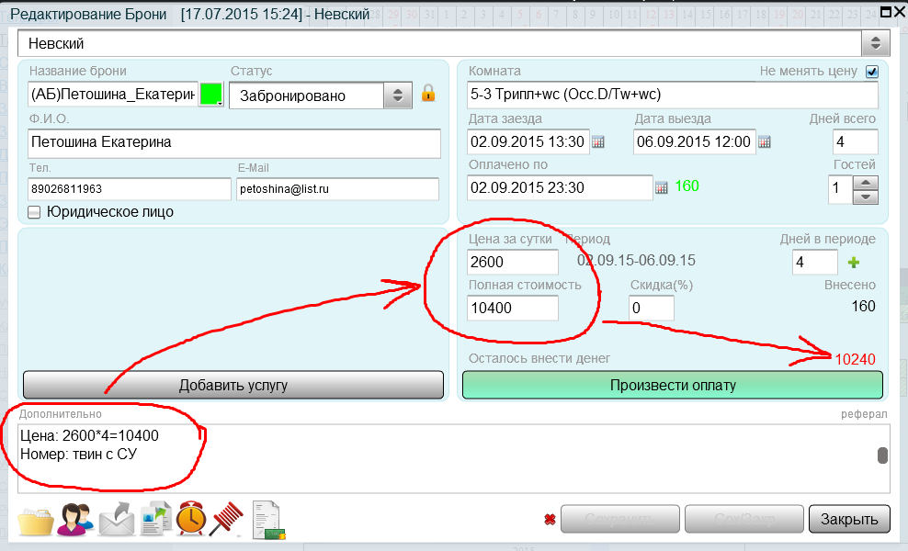
В случае, если сумма НЕ совпадает, нужно спросить с гостя Подтверждение бронирования и посмотреть, какая там указана сумма. Если сумма в подтверждении бронирования отличается от суммы, указанной к оплате, нужно посмотреть комментарий в карточке брони. Если комментарий и сумма из подтверждения совпадают - нужно поправить сумму к оплате и провести оплату суммы, указанной в подтверждении и в комментарии. Если подтверждение и комментарий не совпадают - нужно посмотреть, какого числа гостю выслали подтверждение бронирования. Могла произойти ситуация, что стоимость менялась, и высылали два или более подтверждений бронирования, но гость запутался или специально распечатал и принес старое, цена в котором не правильная.

В случае, если у гостя нет на руках или на телефоне подтверждения бронирования, а также в случае если гость по какой-то причине не согласен с ценой, которую вы с него должны взять, нужно звонить в ОБ. Если ОБ не работает, можно отправить гостя погулять до 11-ти утра, а если это ранний заезд - нужно взять с гостя меньшую* сумму и сказать, что, позже ему нужно будет доплатить, если ОБ подтвердит, что он действительно должен нам денег. Заселять только если гость согласен на такие условия.
*Если меньшая сумма меньше наших минимальных цен, то селить гостя нельзя - нужно дождаться начала работы ОБ!

- Принять деньги
- Выписать гостю квитанцию (приходно-кассовый ордер), если гость требует или пришёл без предварительного бронирования – выписать БСО (при условии, что бронь на срок менее 3 ночей включительно и на сумму менее 5000 рублей).
- Провести оплату в карточке гостя:
1. Нажать в карточке брони на кнопку “Произвести оплату”
2. Заполнить в таблице строки “К зачислению” и “тип оплаты”. При необходимости указать комментарий. (Дата и время проставляется автоматически.)
3. Нажать на кнопку “Оплатить”, проверить все данные и подтвердить оплату.
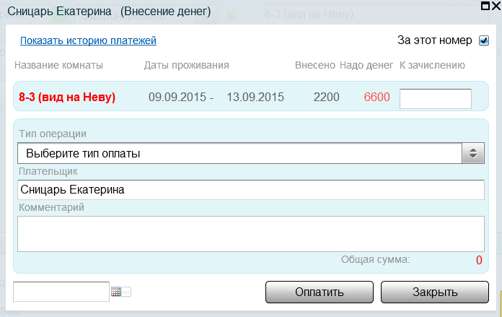
- Зарегистрировать оплату в таблице гугл.докс «Бухгалтерия Хостелов» и в журнале Доход-Расход.
- Проводить гостей в подготовленную комнату и показать хостел (ванную, кухню и т.д.) По ходу экскурсии напоминать правила, обращать внимание на требования к проживающим и рассказать про все доп.услуги.
- При заселении иностранных лиц: проверить наличие и срок действия миграционной карты (должна быть обязательно), визы, паспорта. Если виза или миграционка недействительны - НЕ СЕЛИТЬ.
ВАЖНО: Наши ребята на бронировании не бронируют номера неадекватным, подозрительным по голосу гостям. Администраторы вправе не пускать гостя (отказать в заселении), забронировавшего номер, если он вызывает у вас подозрение.
Гостю можно сказать, что:
- люди собирались съехать, но решили продлить еще и поэтому для вас мест нету
- кто-то заехал быстрее вас и поэтому мест нет
- у нас произошла накладка и поэтому мест нет.
Коллектив администраторов в хостеле совместно может принять решение о выселении и сообщить об этом в ОБ. И совместно с ОБ сомнительный гость выселяется, ему делается возврат, может быть даже подыскивается другой хостел (зарабатываем на %-тах) и т.д.! В общем, ОБ помогает скоординировать! Ждать личного разрешения Миши на выселение не нужно!

Каждый день после того, как состояться все заезды, вы должны сесть и всё внимательно перепечать из анкет гостей! Если в один номер заехало два человека, то вы переносите информацию по обоим людям, а не по одному!

Подробно:
Стандартный заезд в отель осуществляется после 13:30. Иные условия, если они есть, пишутся в примечании в таблице «Бронирование». Если ранний заезд в номер не оплачен, гость может оставить багаж и в полной мере использовать все общие помещения хостела: с/у, кухню. Гостю можно выдать полотенце, предложить чай/кофе и сахар.
При этом лучше оформить гостя и принять оплату сразу, чтобы не возникло ситуации, когда гость попользовался вышеперечисленными услугами, а потом отказался заселяться, то есть бесплатно и необоснованно. Конечно, если чувствуется, что человек адекватный, можно отложить оформление и оплату до времени фактического заселения. Однако, необходимо помнить, что ничто так не укрепляет веру в клиента, как предоплата.
Так или иначе:
1) Ответить на звонок домофона: «Страна Чудес», здравствуйте! Кто там?» Дождаться ответа («мы бронировали» или что-то похожее), пустить гостя. Пока гость поднимается, подготовить правила, бланки анкет и ПКО. Открыть двери хостела. Бывает, что гости на Невском, невзирая на указатель, ломятся на 5й этаж. Так что надо убедиться, что они дойдут до 6-го. Никуда не отходить, пока гость не поднимется. Поприветствовать. Пригласить к столу админа.
2) Спросить, на какую фамилию была сделана бронь. Если гость дает листок с подтверждением бронирования, посмотреть листок.
3) Дать гостю ознакомиться с правилами проживания в хостеле. Даже если гость скажет, что не хочет читать правила, все-таки настойчиво попросить их прочитать. Пока он читает, проверить по таблице сроки проживания, сумму к оплате в хостеле, снять сканы с паспортов/свидетельства о рождении/прочих документов (главный разворот и страницу с действительной пропиской). Сканы переименовать по фамилии бронировавшего (если два паспорта на одним файлом) или по фамилии каждого (если каждый паспорт отдельным файлом). На один номер должен быть хотя бы один паспорт. В идеале – по паспорту на каждого заселяющегося. По другим документам (водительские права, напр.) можно селить только в случае, если человек адекватный и не вызывает подозрений. Если ситуация спорная – звонить ДИРЕКТОРУ.
4) Дать гостям заполнить анкету, кроме 2-го и последнего пункта, которые заполняются администратором. Уточнить дату выезда. Назвать сумму оплаты. Анкета заполняется на каждого из заселяющихся гостей.
5) Пока гость заполняет анкету – выписать приходный кассовый ордер на полученную сумму. Если гость требует БСО – выписать БСО на общую сумму проживания, включая предоплату. Также выписывать БСО всем гостям пришедшим “с улицы”, то есть без предварительного бронирования через отдел брони или систему брони. При этом должны выполняться два условия: 1)длительность проживания должна быть меньше трёх ночей включительно; 2)стоимость проживания меньше 5000 рублей.
При заполнении БСО в нем не должно быть никаких помарок и исправлений. В случае если была допущена ошибка, этот бланк ни в коем случае не выбрасывается, а перечеркивается как испорченный и сохраняется для отчетности. Отдается одновременно с принятием денег от гостя. Если деньги положены в кассу раньше, чем выдан БСО, это считается нарушением кассовой дисциплины.
6) Взять у гостя анкету и деньги за проживание. Отдать малую часть приходника и верхний бланк БСО, если требуется.
7) Убрать деньги в кассу, сделать запись в журнале прихода-расхода и гугл-документе «Бухгалтерия хостелов». Описание по расходам/доходам указывать полно, однозначно и недвусмысленно, с указанием категории платежа в специальном столбце. Дозаполнить левую часть приходника, пункты анкеты, переименовать скан паспорта и оформить заезд в SO, можно после заселения гостя, чтобы не заставлять его ждать.
8) Обратить внимание, что в хостеле в уличной обуви не ходят, предложить одноразовые тапочки (50р. – тканевые, 60 р. – клеенчатые. Можно предложить гостю маркер, чтобы он как-нибудь выделил свои тапочки из кучи таких же других постояльцев, написал номер комнаты, например).
Также обратить внимание на основные пункты: не пить, не курить в хостеле и в парадной, после 23-00 не шуметь, в номерах не кушать и продуты не хранить. А также на пункты о сокращении срока проживания без предупреждения за 3 суток в обычные дни и за 7 суток в праздничные. Уборка в номере – по требованию.
9) Проводить в комнату. Если заселение в «Фортуну», попросить при выезде принести ключи админу на 6 этаж. Попросить оставить вещи в номере и пригласить на экскурсию по хостелу.
10) На кухне показать, где хранится кухонная утварь и посуда, полку гостя по номеру комнаты, рассказать про контейнеры (освобождать сковороды и кастрюли) и пакеты (еду в пакет, маркером на пакете номер комнаты, потом в холодильник), попросить не оставлять еду на кухонных столах и убирать за собой.
11) Напомнить забирать свои банные принадлежности из душевой.
12) Показать, где находится фен, утюг, гладильная доска.
13) Ответить на вопросы гостя, если таковые имеются.
14) Отпустить гостя и дозаполнить левую часть приходника, пункты анкеты, переименовать скан паспорта и оформить заезд в SO, если это не было сделано ранее сразу.
15) Каждый день после того, как состояться все заезды, вы должны сесть и всё внимательно перепечать из анкет гостей! Если в один номер заехало два человека, то вы переносите информацию по обоим людям, а не по одному! Эта база очень нужна для дальнейшей рекламной рассылки, поэтому если не будете выполнять эту задачу своевременно, мы будем вынуждены вас оштрафовать (если данные не будут перепечатаны на следующий день - штраф 200р.)! Пожалуйста, не забывайте это делать! Нам действительно важно получать данные о новых гостях ЕЖЕДНЕВНО, именно поэтому и вводим штраф за просрочку! Рассылки работают, у них высокая конверсия. Чем полнее база, тем больше звонков, заявок и заездов, чем больше звонков, заявок и заездов - тем выше ваш процент за заселения и продления, а также за проданные доп.услуги.
Некоторые гости из принципа не оставляют посту и телефон, потому что не хотят попасть под рассылки. За таких гостей штрафа не будет (видно из анкеты, что гость телефон не оставил).

Важно: Мы ее идентифицируем по Фамилии и Имени и только по ним. Иногда стоит только Имя, но лучше все же указывать Фамилию и Имя, по понятным причинам. Поэтому этот идентификатор брони (Фамилия и Имя) должны идти по всем документам одинаково (шахматка, бухгалтерия, проценты и т.д.).

СИТУАЦИИ ПРИ ЗАЕЗДЕ:

Доп. услуги:
Когда люди заезжают, очень важно сказать про экскурсии. Но этого недостаточно, т.к. зачастую гостям не до этого в этот момент. В момент заезда нужно не просто сказать про наши доп.услуги, а поинтересоваться у гостей (если люди планируют жить больше 1 дня), собираются ли они поехать куда-то за город на экскурсию или может хотят покататься на корабликах? {90% процентов гостей, которые приехали смотреть Питер сделают это. Вопрос только в том: купят они экскурсию/водную прогулку у нас или у зазывал на улице. И самое главное, что экскурсия или прогулка купленная на улице может оказаться некачественной!}

Если гости скажут, что собираются. То им нужно обязательно рассказать, что:
а) мы работаем с проверенными фирмами, которые проводят экскурсии качественно и интересно. Т.е. вы точно не нарветесь на сомнительную контору.
б) все наши гости остаются довольны экскурсиями и даже наверняка сейчас кто-то живет в хостеле, кто недавно ездил на экскурсию и может подтвердить, что они интересные {Можно прям отправить гостя посоветоваться с другими гостями, кто уже ездил}.
в) (!) У НАС НЕ ДОРОЖЕ! Мы не накручиваем цены, а продаем экскурсии (и другие развлечения) по тем же ценам, что вы купите в кассе или даже со скидками {Очень много гостей думают, что мы продаем им в три дорога, надо объяснять это}, мы зарабатываем на процентах за приведенных людей и получаем деньги не от вас, а от экскурсионных бюро (океанариума и т.д.).
Очень важно: если гость на этапе заселения сказал, что ему интересны экскурсии, водные прогулки, океанариум, парк аттракционов и т.д., то к нему нужно подойти через 2-3 часа после заселения (или на следующее утро, если вечерний заезд) и узнать что бы их из нашего перечня могло заинтересовать.

И обязательно примерно через три часа после заселения нужно обязательно у гостей узнавать всё ли им нравится в хостеле, всё ли их устраивает, какие есть пожелания. Вот в этот момент можно поговорить и про экскурсии, водные прогулки и т.д.

Не гости:
Если вдруг к вам в хостел пришел какой-то человек или какие-то люди не для заселения/проживания и представились как соседи/руководители другого хостела/из жил ком сервиса/прочая проверка с целью "проверить"/"пройти посмотреть что у вас тут. Просьба в этих случаях никого никуда не пускать! Сразу звонить Мише/Алёне/Алисе.
Если приходят какие-то службы: полиция, налоговая, МЧС, УФМС и т.п. и просят личные данные каких-то гостей, то само собой нужно позвонить Мише/Алёне/Алисе, но помимо этого мы можем предоставлять данные только по письменному запросу на фирменном бланке.

Гостя нет в таблице бронирования:
Если вдруг понимаете, что представившегося человека нет в шахматке, то не убивайте его сразу фразой "ой, а я вас не вижу в нашей таблице брони" или "что за черт?! Кажется, у нас нет для вас мест!" т.д. Спокойно извинитесь, попросите гостя подождать пару минут, внимательно посмотрите таблицу или воспользуйтесь поиском по таблице. Позвоните в ОБ, уточните информацию. И только после этого продолжайте диалог с гостями.

Если просят отсрочку оплаты:
Никакой жалости к гостям, которые живут дешевле прайса или откладывают оплату не должно быть! Вы должны быть вежливыми, обходительными, заботливыми, но при этом абсолютно циничными в финансовом вопросе!
- Нужно обязательно просить расписку, если просят отложить оплату.
- Нужно обязательно предупреждать Мишу/Алису/Настю/Алену, если гость начинает оттягивать с оплатой, ссылаясь на какие-то жизненные обстоятельства.
- Нужно всячески препятствовать отсрочкам оплаты, потому что гость может вам улыбаться в лицо, быть абсолютно милым, но при этом в последний момент просто взять и уехать, так и не заплатив.

Иностранцы:
Помимо действий при заезде, указанных выше, необходимо проверить наличие и срок действия миграционной карты (должна быть обязательно), визы (см. список безвизовых стран), паспорта. Иногда вместо визы может быть вид на жительство, разрешение на временное проживание. Снять копии с этих документов, а также штампа КПП (должен быть на странице с визой, но бывают исключения, также ставится на миграционной карте).

Показать номер:
Гостям можно показать номер перед оплатой (если они попросят), но нельзя их впускать туда располагаться, садиться на чистую кровать, закрываться чтобы переодеться и т.д. пока номер не будет оплачен.

Не подготовлен номер к моменту заезда:
Смотреть по ситуации. Например, если перестелены кровати, но не успели протереть пыль, зеркала, пропылесосить, то можно предложить разместиться в номере, но доубирться там позже, когда гостям будет удобно. Т.е. правила правилами, а иногда надо действовать в живом режиме исходя из единственного правила – ЛИШЬ БЫ ГОСТИ БЫЛИ ДОВОЛЬНЫ.

Текущая цена меньше цены бронирования гостем:
Вежливо объяснить, что цены могут меняться в зависимости от сезона и загрузки и проводимых акций. Привести пример, что мы не удивляемся, если видим что джинсы, которые мы купили месяц назад в магазине уже на 500 руб. дешевле. Мы не идем в магазин и не просим вернуть нам 500 руб.

Жульничество:
1) «Заселил мужчину, армянин представительного вида. дал 5000, сдача 4400. Сдачу положил ему на стол, пока он заполнял анкету. Помню, что дважды пересчитал. Потом отвернулся положить 5000 сразу в сейф. Может пока он писал тысячу сныкал. Говорит – а чего 3400? Говорю считал - не может быть, может склеились. Пересчитали вместе - нигде не упавши. Думал, может сам не досчитал, отвлекся на звонок. Доложил ему тысячу. Стал сводить деньги – тысячи как раз и не хватает».
2) В хостел на Сенной заехала девушка. За 500 рублей. Без брони, а в день заезда - по акции дня. Через пару часов звонит администратор: девушка хочет вернуть деньги. Хотя бы не полностью, а частично. Причина - поедет к друзьям. Я отказал. Поскольку 1) место предоставлено и так с хорошей скидкой. 2) услуга оказана .т.к. в номере она пребывала. Смена белья после нее предполагается. Возможно, пользовалась общими помещениями. Если бы ей не понравилось размещение ДО оплаты, или хотя бы сразу после осмотра номера она сказала так - то без проблем. Ну и если после всего сказанного гости продолжают упираться - звоним в отдел бронирования. Мы им говорим то же самое. Затем звоним руководству, если гости совсем упрямые.
3) Аналогично и ситуациям (были у нас такие), когда люди приходят в хостел. Знакомятся с правилами. Оплачивают. Оставляют вещи и уходят гулять. Затем после обеда или ближе к вечеру приходят за вещами с просьбой вернуть деньги. Услуга как бы не оказана - номером не пользовались. НО: у нас не вокзал и нет камер хранения для прохожих. Правила прочитали, номер посмотрели. Оплатили - значит согласились. А то, что нашли размещение у друзей или где-то дешевле – это другой вопрос. Мы номер сняли с продаж со всех источников. Мы всем отказываем. А тут верните деньги, мы передумали. Поэтому, резюме, как и в первом случае: правила прочитали, номер и хостел посмотрели – услуга оказана.

Переселение из хостела в хостел:
Хостел, отправляющий гостя, передает по телефону админу принимающего хостела всю подробную информацию о гостях из карточки брони (либо можно скриншот в чат скинуть). Принимающий хостел оформляет новое бронирование с нуля, как новых гостей. Но в комментарии в карточке брони необходимо написать, из какого хостела перекинут гость, по какой причине и при каких обстоятельствах. Анкету гостя можно не заполнять. Но паспорта проверить нужно. Просто посмотреть, что это их документы и что они у них вообще есть.

Нет сдачи:
К примеру, в хостел заселяется Иванов, который должен всего оплатить 4500 руб за проживание, но у него только 5000 руб. И у вас не оказывается сдачи, то в приходе записываем так: – 5000 руб. – №123 – ОП с хх.хх.хх по уу.уу.уу (из них 500 наш долг). А когда сдача появится, то в расходах: ­ 500 руб. – возврат долга №123. Прошу писать "из них" обязательно, потому что в какой-то момент, когда записи разнятся, не всегда понятно, где этот долг учтен ­ запись в доходах с учетом долга или без него.

Ранний заезд:
Если гость недоволен тем, что его не могут поселить в номер в 5 утра, например, и, его не убеждают слова о том, что у нас заселение после 13:30, пытаемся его успокоить, но ФИО и телефон передаем в отдел бронирования, который выясняет в связи с чем гость был введен в заблуждение.

Часто так бывает, что гости из-за невнимательности или просто в наглую просят их заселить раньше, чем в 13:30 и утверждают, что им про бронировании пообещали раннее заселение. В 99% случаев это неправда. Отдел бронирования (ОБ) предупреждает каждого гостя о том, что заселение возможно только с 13:30, т.е. после того, как будет убран номер. Об этом говорится как устно, так и пишется в письме-подтверждении бронирования.

Также гости иногда утверждают что им обещали, что можно будет с утра приготовить поесть или помыться в душе. На самом деле ОБ никому этого не обещает. По нашим правилам мы гарантированно разрешаем только оставить вещи, сходить в туалет и после этого просим покинуть хостел до момента заселения.

Администраторы в свою очередь уже могут по своему усмотрению разрешить заселяющимся гостям остаться в хостеле в общей зоне до 13:30, принять душ или даже приготовить поесть, но это не должно мешать живущим гостям, гостям, готовящемся к отъезду и горничной, которая убирает хостел. Разрешить или НЕ разрешить - это ваше право, главное, чтобы в первую очередь это не нарушило отдыха живущих гостей и не помешало горничной.

Повышение категории номера:
Когда гость поздно заезжает в общий номер, а на этот день есть свободная двушка - то активнее предлагайте ему (им) туда заселиться. Ну то есть повысить категорию номера, так сказать. Например заезжает один человек в 6-ку за 500, но вы понимаете, что ему будет не очень комфортно там. А время уже позднее, есть свободный номер, который вероятно будет простаивать сегодня - предложите ему туда переехать не за прайсовую цену, а дешевле (нижняя установленная планка двухместного номера 800 руб.). Если заезжают два человека по 500, то им можно номер отдавать за 1100-1200, по ситуации.

Возражения против скана/копии паспорта:
Мы как средство предоставления гостиничных услуг обязаны предоставлять данные в УФМС (если иностранный гражданин) и в Территориальный Пункт района - для граждан РФ. А согласно закону "О персональных данных" гости могут быть спокойны, что их паспортные данные не будут светиться где-то еще. Общемировая распространенная практика. Гарантия, что непроверенных людей не селим.

Также могут быть высказано недовольство тем, что после того, как мы сняли копию, мы еще и требуем вносить в анкету паспортные данные. Ответ такой: УФМС требует, чтобы анкета была заполнена от руки гостя.

Это нужно объяснять гостям, т.к. гости думают что это наша хостельная бюрократия, но это не так. Нам самим это в тягость, но таков закон. Если гостям это не разъяснять, то может быть вот такой отзыв:
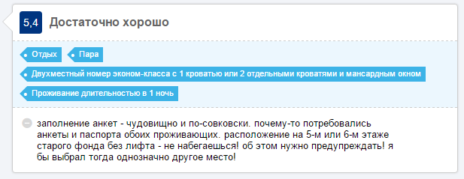

Включить доп. услуги в стоимость проживания:
Если гости жалуются на то, что доп.услуги не включены в стоимость: хостел - это экономный вид размещения. Все услуги - платные. Бесплатные услуги в более дорогих отелях.

Требование внести доп. услуги в БСО:
Мы НЕ пишем в БСО наименование доп.услуги (тапки, регистрация и т.д.). Можно написать “дополнительные услуги” и соответствующую сумму.

Неадекватный гость:
Отдел бронирования старается отфильтровать всех неадекватных, подозрительных по голосу гостей. Но, иногда бывают случаи, что гость с ОБ разговаривал нормально (или гость забронировал через букинг, а ОБ не смог до него дозвониться), а при заезде гость начинает себя неадекватно.

Администраторы вправе не пускать гостя (отказать в заселении), забронировавшего номер, если он вызывает у вас подозрение или если гость находится в состоянии среднего и сильного алкогольного опьянения.

Гостю можно сказать, что:
- люди собирались съехать, но решили продлить еще и поэтому для вас мест нету
- кто-то заехал быстрее вас и поэтому мест нет
- у нас произошла накладка и поэтому мест нет.

НО вы в любом случае спрашивайте у них фамилию и имя, а так же даты заезда, если они с букинга, кроме того уточняйте номер, который гости бронировали. Короче - узнавайте хотя бы минимум информации (фамилию), по которой гостей можно хоть как-то идентифицировать. Но лучше выведывать максимум инфы. Это необходимо для того, чтобы связаться с букингом и проставить незаезд.

Если гость неадекватный настолько, что потребовалось присутствие полиции, то полицию надо обязательно попросить составить акт, чтобы было чем мотивировать букингу наш отказ от заселения гостя.

Обязательно предупредите после отказа в заселении ОБ (если случай произошел с 11:00 до 23:00) или Мишу/Алису/Настю, если случай случился в ночное время. Если гость упрямо сопротивляется и требует его оставить, сразу же свяжитесь с Мишей/Алисой/Настей/Аленой.

Гости гостя:
Следить, чтобы пришедшие друзья постояльцев покинули хостел до 23:00 (в пт., сб. и праздничные дни до 24:00). При приходе гостя хорошо бы взять залог и убрать его в сейф. Отдать залог обратно при выходе гостя из хостела. Ни в коем случае не брать в залог паспорт, так как это незаконно! В 23:00 попросить гостей покинуть хостел и проверить сейф на наличие оставленных гостями залогов.

Не нравится номер:
Если гостю не нравится номер, который ему предложен, можно предоставить возможность выбрать ему номер самостоятельно из оставшихся свободными, НО ОБЯЗАТЕЛЬНО перед этим проверить примечания к остальным броням (возможно кто-то забронировал именно 1й номер или номер именно с видом на Казанский, то есть вы не можете предложить недовольному гостю такой номер). В любом случае надо стараться удержать гостя в хостеле либо в хостеле-партнёре.
Бывают конечно такие ситуации, когда практически ничего нельзя сделать. “Приехала пара, которая забронировала номер 1Ф на 4 дня. И ужасно не понравился номер. Они молодожены, сегодня была свадьба. А переселить мне было их некуда. Они развернулись и ушли. Извинились, сказали что отменят бронь на букинге.” Такое хоть и редко, но бывает. Многие люди просто не знают, что из себя вообще представляет хостел и не ожидают увидеть место с кучей-кучей номеров. Можно было, конечно, спросить у них, что именно им не нравится, и подобрать какую-то альтернативу.
Иногда гости жалуются, что такие маленькие по их понятиям номера запрещены законодательно. Нет такого закона. Кому-то маленькие номера наоборот кажутся уютными, а кому-то тесными.

Парковка:
Мы НЕ пишем нигде, что у нас есть личная парковка.В источниках указывается, что есть возможность припарковаться рядом с хостелом, что парковка общественная, бесплатная, резерва не требует. Но зачастую люди видят лишь то, что им выгодно.

Гость отменён нами:
Если в хостел пришёл гость, который бронировал,. но его бронь была убрана отделом бронирования по тем или иным причинам, то нужно гостю объяснить, что мы не могли до него дозвониться, а в таком случае после 19:00 мы имеем право его бронь убрать. Ну, естественно, сделать всё возможное, чтобы найти размещение для гостя.

Заезд детской группы
- Убеждаемся, что организатор ЕДЕТ с группой. Если нет - просим контакт главного сопровождающего, звоним ему.

- В разговоре с главным сопровождающим (он же может быть и организатором) убеждаемся, что он абсолютно адекватен и готов взять всю ответственность за жизнь, здоровье, поведение подопечных и соблюдение правил проживания детьми в хостеле.

- Обсуждаем с оргом детей. Мелких НЕ БЕРЕМ. Только если мелкие едут каждый со своим родителем, который в свою очередь берет под полный контроль своё чадо.

- Брать можно с минимальными опасениями небольшие организованные группы, секции, кружки, клубы. Там дети чаще всего гооораздо спокойнее, и организаторы у них в авторитете.

- Обычные "классы" чаще всего не управляемые, организаторам может быть вообще наплевать на детей.
Старшие дети, конечно, спокойнее, чем маленькие дети. Но их в мансарду точно селить нельзя - вылезут 100%.

- Оговариваем условия при нанесении материального ущерба. В ОБЯЗАТЕЛЬНОМ порядке берем залог.

- Оговариваем правила поведения в хостеле - заранее предупреждаем о том, что они есть, и убедитьельно просим проконтролировать соблюдение их детьми.

- Сразу же предупреждаем, что в случае необходимости мы будем иметь полное право выселить группу - так что пусть будут паиньками.

ВЫЕЗД
1) Гость с 6 этажа приносит админу ключи. Если гости всем довольны, то их надо попросить оставить отзыв на букинге/вк. Если у гостя есть негатив от проживания, то админ предлагает заполнить анкету с отзывом. Пока гость заполняет или одевается, проверить номер. Пожалуйста, подписывайте выездные и въездные анкеты - из какого хостела. И складывайте по порядку в одну стопку, чтобы видеть динамику отзывов!
2) Гость с 5 этажа, если предупреждён админом при заезде, приносит ключи от номера админу. Далее также.
2.1) Проверить по программе, за весь ли период проживания рассчитался гость!!!
3) Обязательно очень тщательно проверить номер на наличие каких-либо повреждений (порваны обои, сломана мебель, разбито окно или зеркало, пятна на стенах и потолке и т.д.) Проверить наличие полотенец. ПРОВЕТРИТЬ. Сразу после проверки номера открыть окно.
4) Уточнить у выезжающих, всё ли они убрали из холодильника и привязанной к номеру полки в шкафу. Если нет, то попросить сразу же это сделать. Если гости(и) уже уехали, а в холодильнике и/или в шкафу остались их продукты – сразу же портящиеся выбросить, НЕпортящиеся положить на общую полку.
5) Предложить забрать или выкинуть одноразовые тапки.
6) Если в номере был обогреватель, то после выезда гостей его надо вынести из номера. Мы не будем покупать обогреватель в каждую комнату, потому что они не нужны в таком количестве — зимой работает отопление. Но есть люди, которые мерзнут сейчас и им нужно выдавать обогреватели ПО ПРОСЬБЕ. Они у нас не по умолчанию в номерах.
Например, сегодня получилось так, что девушки в шестом номере замерзли,и им не смогли дать обогреватель, потому что все они были расставлены по комнатам тех людей, которым они не нужны.
7) Проставить гостю в программе статус “Выехал”!! Если гости рано утром выехали (до пересменки), то это обязанность еще не сменившегося администратора - проставить статус. НО, пришедший ему на смену админ, все же должен подстраховывать. Если видит, что статус не изменен, то меняет сам. Если гости после 9 съехали, когда произошла пересменка, то уже сменивший админ обязан проставить статус гостю.

Отзывы на букинге:
Нужно довольных гостей с букинга (!) ПРОСИТЬ (!) оставлять НА БУКИНГЕ хорошие отзывы. Просить гостей оставить можно примерно с такими словами: "Через несколько дней вам придет письмо от букинга с просьбой заполнить анкету по отелю, в котором вы проживали. Пожалуйста, заполните ее! Это будет самая большая благодарность за наш труд для вас!"

Если вы не будете просить довольных гостей это делать, то люди будут писать преимущественно негативные отзывы. Так устроена психология. Люди пишут с большей охотой, когда НЕ понравилось, нежели когда они остались довольны!

Для того, чтобы человек написал хороший отзыв, нужно чтобы:
а) ему настолько понравилось, что он захочет этим поделиться с другими (тут действительно должно очень-очень понравится)
б) человеку было просто хорошо (т.е. не то, чтобы безумно здорово, а просто хорошо) и его попросили написать об этом.

В течение двух дней после появления плохого отзыва на Букинге с оценкой меньше 8,5 НУЖНО НАПИСАТЬ ОТВЕТ, В КОТОРОМ РАЗЪЯСНИТЬ ПОЧЕМУ ВЫШЛО ТАК, ЧТО ГОСТЬ ОСТАЛСЯ НЕДОВОЛЕН. ЕСЛИ МЫ НЕ ПРАВЫ - ТО ПРИНЕСТИ ИЗВИНЕНИЯ И ПООБЕЩАТЬ УСТРАНИТЬ ОШИБКУ, ЕСЛИ ГОСТИ НЕ ПРАВ - НЕ СПОРИТЬ, А ОБЪЯСНИТЬ ДЛЯ ДРУГИХ ГОСТЕЙ (которые перед бронированием читают отзывы), ПОЧЕМУ ТАК ПОЛУЧИЛОСЬ.

Отзывы нужно составлять совместными усилиями ОБ и АДМИНОВ. Публиковать отзывы на букинге должны ОБ.

Оценку на букинге легко испортить и сложно поднять. Пара шестерок-семерок и оценка упадет до 8,6. Чтобы потом ее снова поднять до 8,7 нужно будет получить несколько десяток. Простая арифметика среднего значения
(6,3+10)/2=8,15
(6,3+10+10)/2=8,76
Т.е. каждую 6-ку можно компенсировать двумя десятками и то это будет означать только сохранение оценки, а не ее рост!

Жалобы при выезде:
О жалобах типа слишком мягкий матрас, слишком жесткая туалетная бумага, тусклое освещение сообщать в чат “АДМИНЫ”. С одной стороны я за то, чтобы перед гостями искренне извиняться за наши косяки. Но с другой, если претензия НЕобоснована, я извинюсь, но добавлю примерно следующее: "Вы говорите, что у нас очень мягкий матрас, но вы представляете, буквально день назад нам наоборот сказали что у нас слишком мягкие матрасы. Мы ищем баланс и стараемся сделать так, чтобы всем было максимально комфортно, но есть вещи которые очень индивидуальны." Это нужно для того, чтобы люди услышали, что это не наш косяк, а их особенности. После такого объяснения люди, как правило, менее критично настроены и, скорее всего, не пойдут писать негативный отзыв.

Если видим негатив в анкете - тоже стараемся сразу остановить гостя и все негативные моменты разъяснить. Например, гости недовольны ценой, мол у одних больше, а у других меньше. Нужно объяснить, что цена день в день зависит от кол-ва свободных номеров. Вообще прайсовая цена у нас и на Невском, и на Загородном гораздо выше. Но если у нас остаются вечером свободные один, два, три номера, мы продаем их со скидками. И чем больше номеров свободных осталось день в день, тем выше скидка, поэтому никакой неразберихи нет! Потому что если это не объяснить, человек будет думать, что у нас неразбериха с ценами и не захочет забронировать снова!

Жалобы на неустранимые недостатки: Делался не дорогой ремонт, поэтому стены — гипсокартон. Возводить капитальные стены (из кирпича) было бы очень дорого, и если бы мы затратились на это — цены на проживание в нашем хостеле, соответственно затраченным на ремонт средствам, были бы выше. Но на данный момент, люди бронируют хостел по демократичным ценам, это само собой подразумевает изъяны по типу плохой звукоизоляции и маленьких душевых. Мы могли бы потратить больше денег на ремонт, поставить вместо девяти номеров пять, но и цены тогда были бы совершенно другими.
Человек, выбирая бюджетный способ размещения, не должен рассчитывать на просторные звуконепроницаемые апартаменты.
Если у кого-то из гостей сильно громкий интим — нужно не стесняться постучать, люди поймут, что раз им стучат — их слышно в коридоре, и станут потише.
Теперь на счет того, что высоко подниматься. В здании на Невском 23 лифта быть не может. На невском вообще мало где есть лифты, это исторический центр и здесь никто ничего не переделывает по-своему. Нужно заранее узнавать этаж, рассчитывать свои возможности. Либо размещение в центре Санкт-Петербурга, либо лифт. Можно, конечно, жить в центре и не проделывать каждый раз путь в пять этажей, но проживание на первых этажах имеет свои недостатки — там шумно и пыльно и вид другой. То есть идеальных условий быть не может — чтобы и тихоспокойно, и в центре, и без ступенек. Чем-то приходится жертвовать, потому что некоторые вещи несовместимы. Можно отвечать с юмором на возмущения по поводу шестого этажа, можно говорить, что это бесплатный фитнес, что мансардный этаж ближе к небу и все такое :)

Возврат:
Фактический возврат денежных средств производит администратор. После осуществления фактического возврата ОБ производит проведение возврата в программе Симпл Ордер. Поэтому ситуацию по возврату необходимо решать в связке с ОБ.
Если ОБ не работает и дождаться начала его работы нет возможности, администратор меняет сроки проживания в карточке гостя, пишет комментарий, в котором указывает на основании чего и как был сделан перерасчет, вовремя или не вовремя гость его потребовал и т.п., и отдает наличку. Возврат в программе не проводит. Утром связывается с ОБ.

Если гость платил по обычной квитанции (приходник) - возврат делается как обычно: запись в журнале и отметка на вашей части приходника, что вернули столько то.
В БСО никаких исправлений НЕ делать!

Продление:
Когда гость заезжает, пожалуйста, проговаривайте с ним не только условия проживания, но и условия бронирования продления: гости должны знать, что:
- мы гарантируем им проживание в нашем хостеле только на те даты, которые он оплатил
- если он хочет продлить - он должен оплатить сразу дни продления
- пока у него нет уверенности, что жилье ему нужно, мы можем ставить брони в его номер.
- если в его номер поставлена бронь, а оказалось, что ему все таки, нужно продлиться - мы можем помочь ему с поиском другого хостела и даже забронировать для него там номер.
- продление идет базовым тарифам, а не по акционным ценам, по которым они могли забронировать на букинге или островке. АДМИНИСТРАТОР ИМЕЕТ ПРАВО ДАВАТЬ СКИДКИ ДО 15% ОТ ПРАЙСОВЫХ ЦЕН. Когда гости сокращают или продлевают сроки проживания об этом в обязательном порядке предупреждается отдел бронирования.
По отдельному разрешению ОБ админы имею право давать скидки самостоятельно до 30%. НО ТОЛЬКО ПО РАЗРЕШЕНИЮ ОБ В ОТДЕЛЬНЫХ СУЛЧАЯХ,

При приёме брони или продлении администратор % от суммы бронирования. Иногда руководством может вводиться повышенный процент или отменяться вовсе (например, на брони новогодних праздников). Этот повышенный % мы можем в любое время по нашему усмотрению сократить до базовых 10-ти %-ов, если вдруг это потребуется.
Продления гостя начинаются по 20%, далее - 5%. В таком случае у вас будет стимул договориться с гостем, чтобы он сразу оплатил бОльший срок, а не продлевался посуточно день за днем!
Если вы продлеваете кого-то с ВС на ПН, то за сутки с ВС на ПН вы получите не 20%, а 30%!
Внимание, когда будете кого-то продлевать, например, с ВС на ВТ и отмечать в таблице, нужно будет вручную вбить формулу: 1 день * 20% + 1 день * 30%.
Также админ получает 5% за переселение или продление гостя в хостелы “Порт”. Порт и страна Чудес все равно две разные сети и приоритетнее для вас размещать гостей к себе (оба хостела СЧ) , а в Порты отправлять только если к себе никак не получается. За это Порты будут платить нам комиссию.

Продление:
1-5 дней - 20%
6-10 дней - 15%
11-15 дней - 10%
16-20 дней - 7%
>20 дней - 5%

Бронирование:
1-5 дней - 15%
6-10 дней - 10%
11-15 дней - 7%
>15 дней - 5%

Сразу после того, как вы кого-то ПРОДЛИЛИ (именно продлили), вы пишите первым делом сообщение в чат по следующей форме:

ПРОДЛЕВАЮ:
- Иванов Сергей /имя как в шахматке/
- с 18.09 по 21.09, 3ф -> 4ф /1--ый номер где жил, второй - где будет жить/
- Сумма: 4500р.

Или, если с переездом:

ПРОДЛЕВАЮ:
- Иванов Сергей /имя как в шахматке/
- с 18.09 по 21.09, 3ф -> 4ф
- с 21.09 по 23.09 , 4ф -> 5ф
- Сумма: 7500р.

Слово "ПРОДЛЕВАЮ" нужно для того, чтобы было легко найти сообщение по поиску, а календарик - чтобы было виднее.

ОБ не получает % от продления. Поэтому даже если админы продлевают кого-то и ОБ и консультирует, можно всё равно смело писать себе %.
...........
Если вы принимаете прямую бронь, то этого писать не нужно. Но заявка должна быть записана в таблице "Входящие". Вы же знаете, что все приходы с улицы, звонки по телефону, заявки в ВК и ночью, и во время обеда ОБ заносятся во входящие!
...........

Данное нововведение поможет Алисе отслеживать бухгалтерию, а ОБ быстрее реагировать на новые заполнения шахматки администраторами.

Внимание! Продления, которые не будут записаны в этом чате по форме, указанные выше и прямые брони, не отмеченные в таблице "Входящие" считаться НЕ будут.

В конце месяца администраторы самостоятельно проверяют таблицу процентов по бронированиям и продлениям. В любом случае, если вы считаете, что по какому-то гостю, вы совершенно справедливо должны были получить процент, но этого гостя не оказалось в табличке, или процент за него должен быть больше, то с этими вопросами вы можете обратиться к Алисе.

Внимательнее анализируйте шахматку и доступные номера. Возможно какие-то брони (еще не заехавшие, например) можно как-то так передвинуть, чтобы продлить человека без лишних переселений. Это оченьважно! Во-первых, гостю куда комфортнее жить в одном номере, а не таскаться с вещами; во-вторых, вам нет лишних забот по переподготовке номера, освободившегося от гостя; в-третьих, постельное белье экономичнее расходуется, не нужно на каждую ночь свежее стелить.

Хостелы зарабатывают существенную прибыль 4,5 месяца в году (май, июнь, июль, август, НГ и другие праздники). В остальные же периоды выход в ноль - это приемлемый результат, главное не допускать ухода в минус! Поэтому НЕЛЬЗЯ УПУСКАТЬ НИ ОДНОЙ БРОНИ, МАКСИМАЛЬНО ОПЕРАТИВНО И ОБХОДИТЕЛЬНО ОТВЕЧАТЬ НА ВСЕ СООБЩЕНИЯ. ЕСЛИ ЗВОНОК ПРИНИМАЕТСЯ АДМИНОМ, ТОЖЕ ПОМНИТЬ, ЧТО ЭТО ОЧЕНЬ ВАЖНО И ДЛЯ ВАШИХ ПРОЦЕНТОВ, И ДЛЯ ОБЩЕГО ДОХОДА СЕТИ!

СКИДОЧНЫЕ КАРТЫ:
съезжающим гостям ПОСЛЕ ОСМОТРА НОМЕРА и ПОЛУЧЕНИЯ ОТ ГОСТЕЙ АНКЕТЫ ОБРАТНОЙ СВЯЗИ и КЛЮЧЕЙ выдавать (именно выдавать, а не просто положить в визитницу) карту на 5% и пояснять, что скидки действуют во всех хостелах сети и высчитываются от наших базовых цен, опубликованных на сайте. Также нужно объяснить, что в следующий раз карточку 5% можно будет обменять на карту 7% и т.д. вплоть до 15-ти %-ов!

- Если гость заехал один - ему дается одна карта.
- Если заехала пара - ей дается одна карта.
- Если заехала компания, то ей дается от одной до (кол-во человек/2) карт, смотрите сами насколько захотят взять больше. Какая-то компания возьмет одну, какая-то и три.

Также нужно предупредить, что карту можно передавать друзьям/знакомым!

................

ОБ и АДМИНЫ
Как себя вести, если гость будет бронировать и предупредит, что он претендует на скидку по карте: Вы должны сразу пометить в примечании к брони, что гостю уже учтена скидка по карте, чтобы пронырливый гость потом еще раз не попросил ее учесть еще и у администратора, тем самым выбив себе двойную скидку.

АДМИНЫ, если в примечании к брони ничего НЕ написано и гость при заезде показал карту и попросил сделать перерасчет с учетом карты, нужно посмотреть какая базовая стоимость (на сайте или в таблице "прайс") на этот номер, вычесть из этой цены скидку и сравнить с той стоимостью, по которой человек заезжает. Если цена сайта с учетом скидки выходит меньше, то гостю нужно сделать перерасчет в меньшую сторону. Если цена сайта с учетом скидки выходит больше, то это значит что гость уже получил от ОБ какую-то скидку (за долгий срок проживания или спец.предложение от букинга или еще что-то) и речи о еще одной скидки по карте речи быть не может. В таком случае гостю просто обменивается карта 5% на 7% (и т.д.), но сама скидка не предоставляется.

Обмен карты на карту большего номинала производится сразу в момент расчета с гостем, а не по его выезду. По выезду выдаются только карты 5%.

Забытые вещи:
Как только у вас накапливается много обуви и вы понимаете, что ее ставить гостям уже некуда, то можно повторить вкладывание бумажек во всю обувь с фразой:

"Привет! Мы проверяем нет ли на полках обуви от гостей, которые уже уехали! Просим вас вытащить бумажку, если эта обувь принадлежит вам! Также мы просим вас отнести в свою комнату обувь, которую вы НЕ носите ежедневно. Нам не хватит и десяти полок, если каждый гость будет хранить здесь по несколько пар обуви! :)

Через 2-е суток (написать число) обувь, в которой остались бумажки, будет сфотографирована. Фото будут опубликованы в группе хостела vk.com/wonderhostels в альбоме "Потеряшки". Если среди участников группы так и не найдутся хозяева, обувь будет сдана в благотворительную организацию.”

ПРАВИЛА ПРОЖИВАНИЯ И ШТРАФЫ:
1. Администратор должен наизусть знать правила проживания и существующие штрафы. Следить за их исполнением. Задача не наказать, а не допустить (уберечь, предупредить) нарушений. Наиболее частые нарушения:
- запрещено шуметь после 23:00 в будни и после 24:00 вечером в пт. и сб. - 500
- запрещено распитие алкоголя и курение в хостеле и на лестнице (соседи) - 1000
- запрещено самовольно залезать в шкаф и подсобку - 500
- необходима уборка и мытье грязной посуды за собой - 500
- уборка за собой луж в душевых и с/у – 300
- потеря ключа от двери номера – 300; таблетки домофона – 500
2. В случае первого нарушения - делается очень строгое замечание и предупреждение о штрафе.
3. В случае повторного нарушения правил (того же или какого-то другого пункта), гостю озвучивается штраф, погасить который он должен в течение суток с момента предписания. О выставлении штрафа обязательно предупреждается Миша/Настя/Алиса.
4. Если гость не оплатил штраф в течение суток (или гостю уже надо съезжать) - делается повторный звонок Мише/Насте/Алисе и совместно принимается окончательное решение.
5. Необходимо отказаться от личностного фактора - один человек нравится больше, второй - меньше. При этом нужно понимать, что есть более совестливые (при этом менее внимательные), а есть более наглые люди. И первым можно сделать замечание лишний раз, а вторых стоит оштрафовать. Важно, чтобы поблажки не видели те самые более наглые гости, а тем кому поблажки делаются нужно сказать, что они своим поведением подставляют администраторов в глазах более наглых гостей. Важно: если мы со своей стороны (касается краткосрочных гостей) не смогли предоставить каких-то обещанных услуг (сломалась машинка, не работает интернет, отключили свет и т.д.), то не надо их “добивать” лишними замечаниями и штрафами за исключением трех: курение, распитие алкоголя и шум после “отбоя”.
6. Штраф идёт в кассу, в карточке брони вручную меняется сумма стоимости проживания (значение в ячейке = стоимость проживания + размер штрафа), появляется сумма к оплате (размер штрафа), нажимаем “Сохранить”.
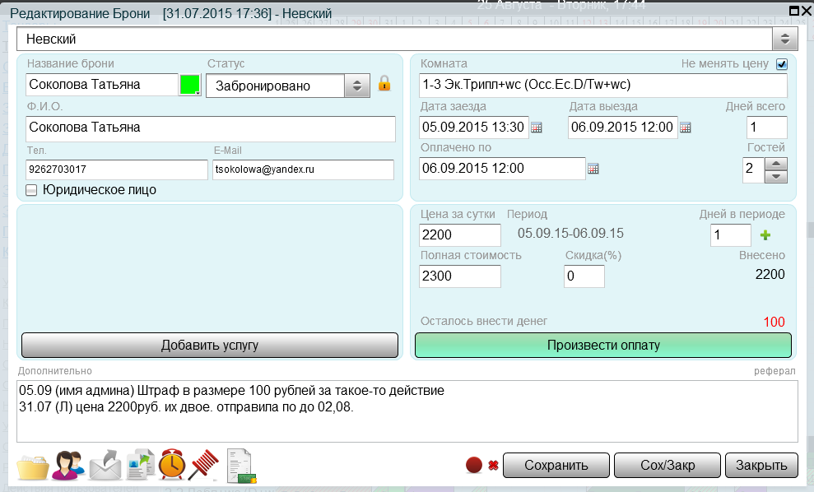
На скриншоте сверху гостя штрафуют на 100 рублей.
В комментарии указываются подробности: когда, кем, за что и в каком размере гость был оштрафован. Далее проводится оплата появившегося красным шрифтом штрафа. Нажимаем “Произвести оплату” - и далее как обычно.

7. Да, мы не можем заставить гостей заплатить нам штраф, но мы можем:
- Хорошо (без наездов) с ними поговорить, усовестить их, и на самом деле, скорее всего они сами возместят ущерб.
- Если по-хорошему не получается и люди не хотят компенсировать, а проблема условно больше, чем на 200 руб. и больше, чем на час работы + требует вызвать специалиста со стороны, то можно сказать, что мы опубликуем их имена в общегостиничном черном списке, как гостей, которые причинили ущерб и не хотят его компенсировать (просто так припугнуть - список кстати есть где-то на самом деле). Опять же без запугивания и агрессии. Если ущерб условно меньше, чем на 200 руб. и не требует специалистов, а гости отказываются компенсировать, то просто еще раз подчеркнуть, что это очень некрасиво, ну и забить.
- Наконец, если проблема обнаружена за день и более до отъезда, то можно пригрозить выселением с возвратом средств за исключением штрафной суммы/сокращением срока проживания в соответствии с суммой на ремонт. Но это в самом крайнем случае.

ВАЖНОЕ ПО БУХГАЛТЕРИИ
1. Все выплаты по ЗП как ваших личных, так и уборщицы расписывайте по сменам, ЗА КАКИЕ ДНИ выдаете/забираете зп. Указывайте период!
2. Когда у вас граница месяцев, закрывайте один месяц полностью и не пишите в него то, что относится к следующему месяцу. Это в частности зп за смены касается.
3. Если отработали две смены подряд 30 апреля и 1 мая, то напишите, к примеру, 1200 руб 30 апреля в расходах и 1200 руб в мае, чтобы не мешать расходы разных месяцев.
Указывайте в специальном столбце электронной бухгалтерии категорию платежа! Подробная инструкция - в первой вкладке в документе “Бухгалтерия хостелов”.

ИНКАССАЦИЯ
Инкассацию в хостеле могут проводить только Михаил Абрамович (Свердлов), Миша, Алена или Алиса. Чаще всего это делает Михаил Абрамович.. Но кто-то из руководящего состава (Михаил Абрамович, Миша, Алена или Алиса) может сделать вам предварительный звонок и предупредить, что такой-то человек (указываем его имя) может прийти забрать деньги (обозначаем сумму). Но это возможно только после предварительного звонка! И сумма, как правило, не может быть очень крупной - не более 10 тыс руб. Без личного звонка кого-то из управляющих никому деньги из кассы выдаваться не могут. Если нет понимания, кто и почему у вас просит деньги, то обязательно позвоните и уточните, должен ли был кто-то прийти за деньгами.
Когда кто-то приходит инкассировать по предварительной просьбе от МА, Миши, Алисы, Алены, а вы его в лицо еще НЕ знаете, лучше спросите паспорт. На вас никто в обиде не будет, наоборот, похвалят за осторожность. Обязательно при инкассации оставляйте мелкие деньги на сдачу и размен! Следите, чтобы всегда мелкие деньги были в кассе!

РАБОТА С ГОРНИЧНОЙ
Таблица обязанностей горничной приведена в документе «РАБОТА ГОРНИЧНОЙ». В обязанности админа входит ненавязчивый, но качественный контроль добросовестного их исполнения, а также заполнение графика прихода-ухода горничной. Вкладка так и называется, “Приход/Уход горничных”, находится в документе “Графики и задачи”.
Админы перед началом работы горничной выписывайте на специальный бланк информацию о размещении и времени заезда, чтобы Дарина (или другие горничные) знали в каком порядке делать уборку и нужно ли перестилать вторые ярусы. Если второй ярус не нужен, то он застилается пледом, а одеяло и подушка с него убираются в шкаф. Если второй ярус нужен, то наоборот, пледы выносятся из номера в шкаф. То есть Пледы нужно застилать когда 2-ой ярус НЕ задействован, а если при пперестилке номера известно, что 2-ой ярус будет задействован и на него будет постелено белье, то плед нужно убрать в шкаф!
Если в симпл.ордере вы не видите информации о кол-ве людей, типе размещения или времени заезда, то ВАМ НУЖНО САМОСТОЯТЕЛЬНО ПОЗВОНИТЬ ГОСТЯМ И УТОЧНИТЬ ЭТУ ИНФОРМАЦИЮ! Если до гостей не дозвониться, то оставьте информацию об этом номере в бланке пустой. В таком случае нужно будет перестелить оба яруса. Застилаются по умолчанию 2 яруса только в том случае, если до 12:00 дня еще нет брони в номере на сегодняшний день.
В отсутствие горничной админ поддерживает порядок в хостеле. При этом надо понимать, что если гостя в два часа ночи вырвет или потребуется перестелить номер при позднем выезде под заезд - это тоже входит в обязанности админа. Такие случаи - редкость, но тем не менее случаются.
График смены постельного белья и полотенец гостям, которые живут более 7 суток ведётся админом. При заселении гостя админ сразу вносит его в график. СРАЗУ. Потому что потом забывается.

УБОРКА В НОМЕРАХ
Одно из главных недовольств гостей: В НОМЕРЕ НИ РАЗУ НЕ УБРАЛИ. Хотя у нас в правилах написано, что уборка в номерах по требованию, люди это не запоминают. И вообще есть такая черта у людей молчать и не говорить о том, что им что-то неудобно, терпеть, а потом жаловаться что было грязно, плохо и т.д.
ПОЭТОМУ ВСЕМ АДМИНАМ при заезде гостей очень четко проговаривать 2 вещи:
1) если гостям потребуется уборка, то пусть они об этом говорят. Нужно объяснять, что мы делаем уборку перед заездом гостей в номер, а все остальные уборки по требованию. Гости могут сказать о том, что в номере требуется уборка админу, или повесить на дверь табличку (лучше делать и то и другое).
2) если гостей что-то не будет устраивать, им что-то будет неудобно, что-то их будет смущать, напрягать, мешать и т.д., то пусть они тоже об этом сразу же говорят!

Пледы нужно застилать когда 2-ой ярус НЕ задействован, а если при пперестилке номера известно, что 2-ой ярус будет задействован и на него будет постелено белье, то плед нужно убрать в шкаф!

ПРАЧЕЧНАЯ
Приезжают к нам каждый день. Бланки для прачки заполняет админ, пересчет сдаваемого и принимаемого белья также на нем. Привозят с 6:00 до 9:00. Сразу же нужно пересчитать, сверить их накладную и наш заполненный бланк.
1) Когда АДМИН принимает номер во время выезда гостей, нужно сразу записать белье, которое там находится. Потом придёт горничная и это бельё снимет. А вы уже к этому моменту будете знать, сколько и каких принадлежностей из этого номера попадёт в мешок для прачки. Согласитесь, бельё ещё в застеленном виде отследить гораздо проще, чем бельё в мешках уже после.
2) Вечером, когда все номера будут готовы под заезд, АДМИН проверяет свой подсчёт, пересчитывая бельё уже в пакетах. Заполняет опись уже с точными цифрами и утром отдаёт белье в прачку вместе с ДВУМЯ описями.
3) Когда прачка утром привозит чистое бельё, к их накладной должна быть прикреплена ОДНА наша опись. При этом, их исправления в их накладной (например, у вас написано 9 простыней, а рядом красной ручкой они написали “минус 4”) означают, что админ посчитал, что сдал 9 простыней, а в прачечной при принятии белья насчитали только 5. В зелёной накладной указывается общая цифра, тогда как в нашей описи будет указан конкретный цвет белья, которого недостаёт.
Если при приёме белья вы чего-либо не досчитываетесь, надо звонить начальнику смены в прачке 972-18-49 и уточнять, по какой причине у нас чего-то не хватает? Если изделие отправили в перестир, об этом может сообщить только начальник смены. Бельё, не подлежащее стирке или ветхое прачка не выкидывает, а запечатывает в отдельный пакет и привозит обратно.
Итак,
1) Принимающий админ внимательно пересчитывает бельё и результаты своего пересчёта заносит в столбец "принял", так же как и кол-во недостачи, если она имеется.
2) Если есть недостача, об этом надо немедленно отписаться в чат с ОБЯЗАТЕЛЬНОЙ пометкой в начале сообщения ПРАЧКА (по этому слову легко можно будет найти все сообщения по теме).
После этого позвонить диспетчеру прачки и сообщить о недовозе. Ответ диспетчера также сразу же нужно передать в чат с пометкой ПРАЧКА.
3) Если диспетчер обозначил срок, когда недовоз вернётся в хостел, то в ЖА на строчку указанной даты нужно написать, чтобы работающий в этот день админ не забыл проконтролировать вопрос.
4) Все действия, связанные с возвратом недовоза в хостел не забывать отмечать в описи в соответствии с полями таблицы.
5) Все описи за месяц НЕ выкидывать и складывать в отдельный файл
6) Повреждённое бельё, которое нельзя больше использовать нужно откладывать в отдельный пакет и не трогать до следующего пересчёта. Оно так же будет суммироваться с остальным бельём в конце месяца и сниматься с баланса после пересчёта.
7) По итогам ежемесячного пересчёта может быть погрешность 1-2 шт. по каждой из позиций. При этом за два месяца подряд не может быть падения более, чем на две штуки по каждой позиции.
8) За пропавшее бельё, по которому нет никакого объяснения, будет вводиться материальная ответственность в размере рыночной стоимости белья в магазине икея на дату покупки.
Именно поэтому мы просим очень внимательно заполнять все документы и пересчитывать бельё так, как написано в этой инструкции.
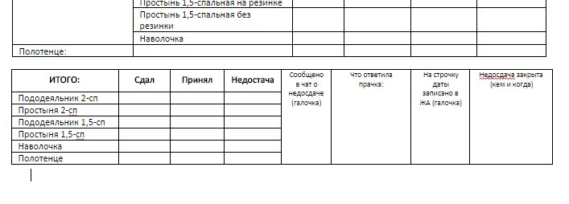

ПУБЛИКАЦИИ
(Раздел идентичен документу «СКРИПТ ПОСТИНГА»)
Посты могут публиковаться минимум раз в день. От каждого хостела должно быть не менее 20 постов в месяц (3 поста - видео-интервью с гостями хостела, 10 постов - текстовые посты из жизни хостела + фото / текстовые интервью + фото, 7 постов - развлекательные посты на свободные темы, связанные с хостелами).
Материалы, в которых описываются какие-то факты, требующие проверки, подтверждения, доказательств, острые темы, такие как религия, войны и т.п. затрагивать не стоит. Однозначный материал не публиковать! К такому относятся:
- религия
- война
- ЛГТБ
- политика
- толерантость
Постов 4 вида:
- интервью
- видеоотзыв (и другие видео о жизни хостела)
- событие в хостеле (бред, трэш и угар туда же)
- достопримечательности, лайфхаки и подобное (очень сильно крайний случай)
При этом новость из жизни хостела обязательно должна сопровождаться 1-5 фотками из хостела, а интервью очень желательно фоткой человека на фоне хостела. Все задания ставятся на таймер на 21:00 на дату через день (21-го ставите таймер на 23-е), чтобы мы успели проверить пост. По вторникам и пятницам мы делаем в постах ссылки на главный сайт!
Иногда за одну смену вообще ничего не происходит, а иногда за сутки можно сделать 2-3 поста. Оба хостела по мере появления постов ставят их в общую очередь.
Написание постов - полноценная обязанность админов! Если постов написано меньше необходимого, то из з/п за каждую смену админа вычитается 300 рублей по количеству ненаписанных им постов.

Рекомендации:
- В каждом посте, хоть раз должно фигурировать словосочетание "Хостел Страна Чудес" в любом склонении / спряжении (можно также Хостел Страна Чудес на Невском / на Загородном", главное, чтобы были слова "хостел" и "Страна Чудес"). Оно должно быть написано следующим образом: [wonderhostel|хостел Страна Чудес], чтобы стало ссылкой.
- Чтобы лучше читалось, НЕЛЬЗЯ писать текст без абзацев. Пишите посты небольшими абзацами и разделяйте пропущенной строкой (двойным энтером).
- Ставьте внизу поста стандартный набор хештегов: #хостел #отель #петербург #питер #хостелпитер #хостелспб #страна чудес #wonderland
- Фотографии загружайте в альбом “Жизнь в хостеле” (vk.com/album-59334317_208264176), а оттуда уже в пост добавляйте ссылкой.
- Старайтесь, по возможности, обходить спорные моменты, которые кого-нибудь могут задеть или быть неправильно истолкованы. Типа когда в кадре мужик сидит в одних трусах. Фото должно соответствовать посту и быть приличным и эстетичным.
- Не ставьте слишком много ;) :) )) и !!!! в тексте
- Не забывайте про букву "ё"
- Подпись: «Настя, администратор хостела Страна Чудес на Невском»
- Галочка на имя автора поста не ставится. Т.е. посты пишутся без электронной подписи.
Важно, чтобы пост был добрый, весёлый, бредовый или милый, и чтобы на фотках были люди. Чем они прикольнее и чем их больше, тем лучше. Если людей нет, то постить детей/енотов/котов/вкусняшки.
10) Надо следить, чтобы в день на стене публиковалось не больше 3 новостей (ну 4 от силы, когда например объявляем результаты конкурса). По статистике наших групп, люди чаще всего отписываются в дни, когда от нас слишком много новостей. Если видите, что сегодня уже публиковалось достаточно новостей, ставьте на таймер в другой, но тоже смотрите, чтобы в нем лимит исчерпан не был. Если новость срочная, то другой пост не привязанный ко времени лучше отсрочте.
11) Не стоит публиковать новости о наших конкурентах. (Например в ЛОФТе “Этажи” тоже есть хостел).

Правила составления текстовых и видео-интервью:
Видеозапись заливается в раздел “Видео” в группе Вконтакте, а потом из в видеозаписей группы хостела на стенку группы. В посте над видеозаписью пишется 1-3 презентующих видео предложения.
Вопросы готовятся заранее и гостю озвучиваются предварительно (от 30 минут до 3 часов), чтобы он успел подумать над ответами. Нужно очень четко выстроить алгоритм общения с человеком, который согласится пообщаться и дать “мини-интервью”. Нужно дать понять, что его история нужна не для поднятия продаж хостела (гостю это не интересно), а для того, чтобы, например, помогать другим людям лучше ориентироваться в городе, дать им пищу для размышления, показать, какие интересные люди приезжают к нам в город, создать некий “гид по интересным людям Петербурга”.

Вопросы:
1. Расскажите о себе: чем занимаетесь, кем работаете, где учитесь, чем увлекаетесь?
2. Зачем приехали в Петербург? Поподробнее:
- Если цель туризм:
Вопросы по достоприм-тям, экскурсиям и тур.фирмам: что уже посмотрели, какие впечатления; что хотите посмотреть, но не успели еще / посмотрите в следующий приезд; что порекомендовали бы посмотреть, куда съездить другим гостям; были ли какие-то курьезы за время прогулок / экскурсий; были ли какие-то допущены ошибки в составлении плана отдыха; чего стоит остерегаться другим путешественникам; как не повторить ошибок; что-нибудь было очень необычным, удивительным, неожиданным; какие книги Питерских авторов / про Питер вы читали, понравились ли.
Вопросы по кафе / столовым / барам: где ели, как вам обслуживание, что понравилось из блюд, а что нет; как атмосфера заведений; где оказалось дешевле; вкуснее; атмосфернее.
Вопросы по театрам: были ли на спектаклях, какие смотрели; что понравилось; какие впечатления.
- Если цель бизнес:
Расскажите про себя; расскажите, что у вас за бизнес и зачем приехали в питер; что вас мотивирует заниматься бизнесом; как вы решились перейти от работы на кого то насоздание своего дела; вы работаете сами или с партнерами, расскажите про них; вторая половинка сыграла ли роль в вашей бизнесе; каким сотрудникам вы отдаете предпочтение; почему мало девушек предпринимателей; какие области на ваш взгяд эффективно развивать в России; как с работы на кого то перейти к собственному бизнесу; как вы можете описать предпринимателя; какие книги вы сейчас читаете и что бы могли посоветовать начинающим бизнесменам.
- Если цель участие в концерте, выставке, конференции, семинаре и пр.:
Расскажите подробнее про вашу деятельность; когда и как вы начали ей заниматься; почему вам это интересно; расскажите какой-нибудь курьез, связанный с вашей деятельностью; расскажите. как долго вы шли к этому концерту, выступлению, выставке; сложно ли было готовиться; расскижте подробнее про мероприятие; много ли людей принимало в нем участие; что еще было на нем интересного; довольны ли своим участием/выступлением; когда следующий раз; стоит ли этим заняться/увлечься другим людям; какие их ожидают трудности; что они могут хорошего от этого получить; насколько это популярно вообще.
- Еще цели: переезд в Питер на ПМЖ, Встреча с друзьями/родственниками, по ним задаются соответствующие вопросы. Также цели могут быть 2в1, 3в1 и т.д.
5. Почему вы выбрали наш хостел и почему его стоит выбрать другим гостям?
6. Что больше всего понравилось вам в нашем хостеле?
7. Когда приедете к нам снова?
В каждом интерьвью должны присутствовать хотя бы “краем” две мысли: “в Питере хорошо/здорово”, “хостел понравился, приеду ещё”. Негатива в историях не должно быть вовсе или быть чуть-чуть (но вообще не по хостелу): с улыбкой на лице (больше в виде курьеза) или очень спокойно озвученый. Конец рассказа/видео должен заканчиваться все-равно позитивом.
Когда будете загружать видео на Ютьюб. Пишите название так: "Хостел Страна Чудес. Ваше название", это нужно, чтобы видео находил по запросу.

Твиттер: wonderhostels@gmail.com - wondertwit
Инстраграм: wonderhostels@gmail.com - wonderinsta
Теперь несколько нюансов о том, как все между собой синхронизировано:
* Публикации из Инстраграм будут автоматически публиковаться на стене нашего бота вк - Натальи Одинцовой, а оттуда мы уже будем их репостить в основную группу.

* Публикации из Твиттера попадают также на страницу Натальи, НО только тогда, когда в посте используется хештег #vk, так что если будете писать в Твиттере, не забывайте ставить его, тогда запись попадает на стену вк Натальи, а оттуда уже вручную репостим её в группу.

Как настроить пересылку сразу в группу, ни по твиттеру, ни по инстаграму, я не нашла, вроде такого нет. Если знаете - напишите)

* Обратная пересылка из группы ВК в твиттер выглядит следующим образом: все записи из группы, опубликованные от имени сообщества, автоматически публикуются в твиттере.

____________________

В общем, все довольно запутанно, но админы можете этим голову не забивать. По своему желанию, пишите там что-то интересное о жизни хостела, приколы, перлы, интересные рассказы гостей, приятности и главное - побольше красивых фото

Не забывайте везде ставить хештег #wonderhostel
И не забывайте ставить побольше хештегов, пожалуйста! Я сегодня, пока делала в инстаграме посты, ставила их побольше и разных и столько лайков повалило В общем, через хештеги только на нас выйти и могут.

#stpetersburg #hostel #beautiful #famous #wonderful #great #city#street #river #петербург #центр #жилье #красота#достопримечательности #nevsky #невский #страначудес #питер#семья #творчество #family #art #stpetersburg #beautiful #mother#daughter #художник #дети #кот #рисование #творчество#юность #спб #children #art #painting #путешествие #пешком#гости #центр #евротур #европа #братья #улыбка #smile#brothers #travel #гости #саксофон #йога #вдохновение#stpetersburg #spb #music #couple #love #energy #happy#interesting #smile #kiss #friends

БРОНИРОВАНИЕ
Каждый день попеременно либо с 11:00 до 23:00 либо с 10:00 до 22:00 у нас посменно работают 2 специалиста отдела бронирования. В оставшееся время телефон бронирования переадресуется на хостелы. Ночные звонки принимают администраторы хостела, телефонное деружство чередуется по 2 недели (две недели Невский, две — Загородный и т.п.)

Заявка на бронирование админу может прийти:
- с телефона
- с улицы (вывеска на двери, 2gis, яндекс-карты, гугл-карты)
- со стенда (на Невском).

1. При приеме заявки обязательно необходимо узнавать у людей, откуда они о нас узнали (2ГИС, Яндекс-карты, штендер, ВК, Букинг. Если ответ «с сайта» - обязательно необходимо уточнить, с какого именно сайта). Заявку в обязательном порядке необходимо внести во вкладку «Входящие» документа «Таблица бронирования».
2. Поняв запрос гостя (даты такие-то, номер нужен такой-то, нас столько-то человек), смотрим свободные номера на нужные даты, какое размещение мы можем предложить. Если, вроде бы, предложить нечего, смотрим, можно ли что-нибудь придумать, чтобы место появилось (например, поменять местами брони в рамках категории или убрать бронь, по которой нет ни предоплаты, ни связи с гостем).
3. Далее предлагаем найденные варианты.
4. Как узнать стоимость номера?
Выделив правой кнопкой мыши нужные ячейки в шахматке, открывается окошко, в котором будет указана стоимость размещения в выбранном номере в выбранные даты.
5. Если гость плохо отреагировал на озвученную цену, то можно сделать ему скидку до 15%. Введя значение скидки в ячейку «Скидка (%)», цена автоматически пересчитается.
6. Скидка более 15% может быть предоставлена только в случае заезда в последний момент (в ночь), и в любом случае стоимость одной ночи проживания не может быть менее 800 рублей на Загородном и 900 рублей на Невском. Скидки, бОльшие, чем 15% на любые сутки, кроме текущих, необходимо в обязательном порядке согласовывать с ОБ.
7. Исключение (когда ОБ не работает): если на запрашиваемые даты есть в наличии более двух свободных номеров, то можно делать ПРЕДВАРИТЕЛЬНУЮ скидку до 30%. Т.е. оформлять бронь со скидкой 30%, но при этом говорить гостю такую фразу: «Я сейчас оформляю Вам бронь с очень большой скидкой. Ставлю здесь пометку о том, что у вас будет эта скидка, поэтому с Вами еще в ближайшее время будет связываться отдел бронирования. Только они могут утверждать такие скидки. Но я на 90% уверен, что они вам ее подтвердят!» Если количество свободных номеров — два и менее, то скидку более 15% нужно предлагать осторожно, а уж 30%, если и предлагать, то не обещать точно. Все предварительные скидки необходимо отмечать в комментарии в карточке брони и передавать в ОБ на подтверждение.

Все вышесказанное касается также и продлений: скидки на продления необходимо предоставлять ровно на тех же условиях. Продлевать по супер-дешевым ценам можно только когда супер-много свободных номеров. Чем больше свободных номеров — тем больше скидку можно предоставлять (в пределах 30%) - и все равно согласовывать с ОБ утром. Нельзя ставить бронь (или продлевать) со скидкой более 15% в тех случаях, когда на нужную дату остался последний свободный номер.

Еще один важный момент, который касается прихода гостей с улицы, продления и звонков по переадресации ВНЕ зависимости от того случилось ли это во время работы ОБ или нет. Если гость говорит, что увидел на Букинге, Островке или на стене группы вконтакте цену ниже, чем вы предложили, вы должны проверить так ли это на самом деле (действительно ли в этом номере на нужную дату установлена цена, которую назвал гость) и если это так, то ГОСТЮ МОЖНО РАЗРЕШИТЬ ЗАБРОНИРОВАТЬ НАПРЯМУЮ ПО ЦЕНЕ, КОТОРАЯ УКАЗАНА НА БУКИНГЕ, ОСТРОВКЕ, ВКОНТАКТЕ. На этих ресурсах мы выставляем скидки и спец.тарифы, на которые вы можете смело ориентироваться.
Нам ВЫГОДНЕЕ забронировать гостю номер по телефону или лично по цене Букинга или Островка, чем отправлять гостя самостоятельно бронировать через эти системы бронирования, т.к. за каждую бронь с них мы платим комиссионные.

Что делать, если заявка выгодная (гости готовы платить полностью прайс), но место занято бронью со скидкой?
В таком случае необходимо принять более выгодную бронь, поставив её внизу таблицы (ни в коем случае не удалять мешающие брони), обязательно известить ОБ, чтобы они приютили куда-то мешающую бронь. В документах оформлять заявку стандартно.
Важно понимать то, что мы заинтересованы в привлечении клиентов скидками на те даты, где очень пусто и на ближайшие «дырки» - когда номера пустуют, а даты приближаются. Это те ситуации, когда людей реально нужно удерживать.

Как себя вести и что говорить при звонках по переадресации:
1. Когда человек задает какие-то вопросы о хостеле, спрашивает как пройти и т.п.
- всё понятно, просто приветливо и подробно все рассказываем. Внимательно слушаем, доходчиво объясняем. Здесь все просто.

2. Когда человек звонит и спрашивает о наличии свободного номера на такие-то даты
(не сегодня-завтра, а на какие-то даты в будущем).
- Берем ручку и куда записать (журнал передачи смены или лист)
- Записываем номер телефона, с которого звонят (!это супер-важно!)
- Спрашиваем у человека, какие даты его интересуют, конкретно
- Спрашиваем, сколько их будет человек и какое размещение требуется (отдельные кровати нужны или двуспальные, какие номера предпочтительнее)
- Открываем вкладку "Прайс" в таблице бронирования, смотрим нужные даты и говорим такую фразу:
"Примерно это будет стоить столько-то. Но конкретную цену я вам сейчас сказать не могу - я не в курсе всех наших скидок и акций. Давайте я запишу сейчас вашу заявочку, и передам ее в наш отдел бронирования. Они вам там все посчитают, расскажут о скидках и забронируют, если вам все понравится. Подскажите, пожалуйста, как вас зовут и на какой номер телефона вам можно перезвонить?"
- Записываем имя и номер телефона (он может отличаться от того, с которого звонил человек, поэтому этот вопрос задавать нужно ОБЯЗАТЕЛЬНО!)
- Присылаем итоги вашего разговора в наш общий чат с просьбой, чтобы ОБ связались с человеком.
Если задают вопрос про предоплату:
- Да, у нас по правилам нужно вносить предоплату в размере стоимости первых суток проживания. Перевести средства очень просто, у нас много разных способов - Сбербанк, Яндекс, Киви... обо всем расскажет отдел бронирования. Всю информацию вышлют на электронный адрес (можно сразу же уточнить).
Можно ли отступать от этого правила и принимать брони без предоплаты?
- Да, иногда можно. Если даты ближайшие - можно. Но лучше все подобные вопросы переводить на ОБ.

3. Когда человек звонит и хочет заселиться прямо сейчас или утром (в ближайшие сутки), и есть свободный номер, то наша цель в разговоре - заселить этого человека к нам. Поговорить с ним так, и предложить ему такие условия, чтобы ему все понравилось, он повесил трубку и не стал звонить куда-то еще (при условии, что человек адекватный и не доставит отелю кучу убытков).
Что для этого нужно знать:
1) Цены
- Все цены прописаны во вкладке "Прайс". Можно смело озвучивать их.
2) Скидки
- Цены по прайсу могут гостю показаться высокими. В такой ситуации гостю обязательно нужно предложить скидку. Почему? Потому что в последний момент лучше заселить номер со скидкой, чем допустить, чтобы он вовсе остался пустым.
- Какую скидку предлагать? Скидку 15% можно предлагать сразу и смело, как только появилось ощущение, что гость сомневается, надо ему оно или не надо.
Далее, если видно, что человеку все равно дорого, нужно спросить у него, на какую стоимость он ориентируется.
Скрипт разговора:
"Стоимость номера такая-то...." - смотрим на реакцию.
Если реакция отличается от "окей, забронируйте номер", то говорим про скидку:
"Но вы знаете, вообще, у нас сейчас действует акция: на все бронирования на ближайший день предоставляется скидка 15%. Так что скидкой номер обойдется вам во столько-то"...Ждем реакцию...
Если реакция снова отличается от "окей, забронируйте номер", то:
"А подскажите, пожалуйста, на какую стоимость вы вообще ориентируетесь? Может быть, я смогу согласовать с нашим управляющим скидку для вас.”
Узнаем, на какую стоимость человек ориентируется.
Прощаемся с человеком и обещаем ему перезвонить через минуту, после того как поговорим с управляющим.
Звонить никакому управляющему, конечно, не нужно (за исключением тех случаев, когда ситуация спорная, и вы реально не знаете, что делать). Вместо разговора с управляющим собираемся с мыслями:
Человек назвал нам ту стоимость, за которую он хочет заехать.
- Если эта стоимость нас устраивает - перезваниваем ему, бронируем.

Если в комнату в процессе проживания подселяется ещё гость, то к стоимости номер + 200 рублей. (Касается отдельных номеров).

Во всех документах "Бухгалтерия" по каждому отелю создана вкладка "Проценты админам". Всегда своевременно вносите сюда "своих" гостей. В начале месяца, следующего за расчетным, будем проверять информацию, подводить итоги и рассчитываться с вами. Не внесенные в табличку гости рассматриваться не будут .

О всех изменеиях и звонках, произошедших за ночь/утро, следует писать в чат с пометкой “ДЛЯ ОБ” или в ЛС Наталье Одинцовой.

ЗАВТРАКИ И ОБЕДЫ
Заказы делаются предельно просто на сайте www.hosteldelivery.com

ОПЛАТА ЗАВТРАКОВ И ОБЕДОВ
Гости оплачивают завтраки администратору. Оплата производится либо вместе с оплатой проживания, либо в момент заказа. Расчет с компанией производится из офиса раз в неделю, администраторы на месте курьеру ничего не платят.

САНИТАРИЯ
Админы! Не трогайте руками, пожалуйста, еду! Завтраки будут привозить в контейнерах. Гости сами должны себе выкладывать еду на тарелку! Мы НЕ сервируем завтраки, мы их просто ПРОДАЕМ.

ВАЖНО
Вообще мы НЕ хотим, чтобы отдел бронирования предлагал завтраки всем гостям подряд, т.к. это дополнительная нагрузка на ОБ, а работы и так в офисе очень много. Отдел бронирования добавляет в брони завтраки только если нас об этом очень просят на этапе бронирования.

Поэтому админы должны сами предлагать заехавшим гостям завтраки и обеды, тем более, им с этого идут проценты. В документе “учет доп. заработка” есть вкладка “Завтраки”, отмечаем заказы в нем.

И еще: завтраки тоже влияют на оценку на Букинге и даже может случиться так, что гость будет всем-всем доволен, а вот подача завтрака не понравится и в итоге оценка будет 7 баллов вместо потенциальных 9-ти только из-за завтраков.

Поэтому тут надо искать баланс, предлагать всем или выборочно. Всем ли гостям понравится еда в контейнерах, тем более, что она будет холодная. Возможно, вы возьмете на себя задачу по подогреванию еды. Решать вам! Главное, чтобы все гости были довольны. Если вы понимаете, что кого-то этот завтрак заведомо разочарует, то лучше его и не предлагать.

ВАЖНОЕ ДОПОЛНЕНИЕ ПО ЗАВТРАКАМ:
В момент заселения, когда рассказываете им правила и оформляете документы, нужно предложить завтраки, примерно так: "Если вы хотите, мы можем заказать через кейтеринговую компанию / фирму по доставке еды завтраки для вас!" или так "Стоимость в сутки у вас такая-то. Если хотите, можем за дополнительную плату заказать завтрак или обед. Тогда стоимость в сутки будет такая-то."

Если гость заинтересовался, то ему нужно:
1) Обязательно показать фотографии завтраков.
2) Обязательно показываем табличку с вариантами завтраков, чтобы гость мог выбрать.
3) Нарочито подчеркнуть, что мы их НЕ готовим, они привозятся рано утром в ланчбоксах и дожидаются гостей. Что завтраки готовит сторонняя кейтеринговая компания. Именно эта компания и отвечает за качество. Мы этой компании полностью доверяем, они сотрудничают с многими хорошими отелями и имеют отличную репутацию. Мы сами пробовали эти самые завтраки и нам они нравятся, но это дело вкуса.
4) Объясняем, что гость может заказать завтрак на завтрашнее утро или на весь период проживания, но ЕСЛИ ЗАВТРАК НЕ ПОНРАВИТСЯ или захочется поменять номера завтраков, то это можно будет сделать на следующий или в любой другой день. Говорить все это нужно с таким посылом, мол, "Вообще, отличные завтраки! Но это не мы их готовим, мы их просто заказываем и вам их привозят. Так что если вдруг не понравится - всегда заказ завтраков можно отменить. "

Т.е. лучше всего держаться такой тактики: рекомендовать и продавать, но при этом скидывать с себя ответственность за качество, чтобы, если вдруг людям завтрак не понравился, они не стали бы писать в отзыве, что "у них плохие завтраки". И НЕ В КОЕМ СЛУЧАЕ ИХ НЕ НАВЯЗЫВАТЬ! Нам дешевле вернуть гостю деньги, чем потом левыми отзывами закидывать плохую оценку на Букинге из-за не понравившегося гостю завтрака. А вообще, оптимально - не заказывать завтраки на весь период проживания гостя, а делать заказ и брать оплату каждый день.

Заказанные завтраки вносим в документ «Бухгалтерия хостелов СЧ» (гости должны оплатить завтрак сразу, в момент заказа, чтобы не получилось неприятных ситуаций, когда завтрак привезли, а гость отказался и не хочет платить!), а также в документ «Учёт доп.заработка» (вкладка «Еда»).
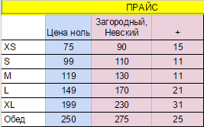
Цена ноль — это та сумма, которую мы платим кейтеринговой компании за их услуги
Загородный, Невский — это цена, за которую вы продаете завтраки и обеды.
Столбец «+» - это та наценка, которую администраторы полностью получают себе.

Каждая заявка, оформляемая на сайте, дублируется вот в такую табличку:
В табличке указывается количество заказанных завтраков (обедов), их стоимость. В желтой строке суммируется (сколько всего денег удалось получить с продаж еды за текущий день) и суммируется наценка в столбце «+» - сколько денег заработал администратор с продажи еды за текущий день.

В примечании к ячейке необходимо приписать, чья это была смена (имя и фамилию администратора) для того, чтобы потом можно было произвести сверку и правильно учесть деньги.

ФОРСМАЖОРНЫЕ СИТУАЦИИ

Ремонтные работы:
Администраторы, если к вам приходит какой-то мастер, пожалуйста, узнавайте сколько он возьмет за работу до того, как он приступит к работе. Час работы/вызов может стоит максимум 1500 руб (без материалов). Если цифра больше - это развод. Дальше, если он просит деньги за какие-то комплектующие, то тоже уточняйте сколько это может стоить. И если вам хоть на йоту кажется, что работа стоит дороговато, то сразу же звоните Мише/Насте/Алене/Алисе. И только после согласования с нами, продолжайте работу с мастером.
Если Юра (мастер) приезжает для какой-то одной цели, например, почистить раковины - проверить, все ли в порядке с другой сантехникой - ТАК МЫ СЭКОНОМИМ НА ВРЕМЕНИ И ДЕНЬГАХ ДЛЯ ЮРЫ. ВЕДЬ ОН ДЛЯ ПОЕЗДКИ ПО КАКОЙ-ТО ЗАДАЧЕ БЕРЕТ ОПРЕДЕЛЕННЫЙ ИНСТРУМЕНТ, ОПРЕДЕЛЕННЫЕ КОМПЛЕКТУЮЩИЕ. ЕСЛИ ВЫ ВЫЗЫВАЕТЕ ЮРУ ГДЕ-ТО ПОДКЛЕИТЬ ОБОИ, ТО ПРОВЕРЬТЕ ВСЕ-ВСЕ ОБОИ, ЧТОБЫ ЕМУ УКАЗАТЬ НА ВСЕ МЕСТА, ГДЕ ОНИ ОТКРЫВАЮТСЯ, ЧТОБЫ ОН СРАЗУ ИХ ВСЕ ПОДКЛЕИЛ.

В хостеле драка
1. Не паниковать.
2. Приложить все усилия для разрешения конфликта, развести стороны и успокоить их.
3. Возможно, на кого-то подействует предупреждение о выселении за нарушение правил проживания, но надо помнить, кого-то это может только задеть еще больше.
4. Если людей не успокоить и они решительно настроены разобраться между собой - настойчиво попросить их это сделать во дворе дома, а не в хостеле и на летнице, т.к. они очень мешают другим людям. Исключить вмешательства новых участников (только если на разнятие).
5. Сразу же позвонить Мише/Насте/Алисе/Алене
А вообще 90% процентов драк - это “пьяные драки”, поэтому лучше недопусить появления гостей в сильном алкогольном опьянении в хостеле. Для этого есть пункт правил “Администрация хостела оставляет за собой право досрочно прервать пребывание гостя в случае нахождения его в состоянии сильного алкогольного, наркотического или иного вида опьянения, без возврата денежных средств.”

В домофон звонит пьяный гость (живущий или заезжающий)
1. Если это еще не проживающий гость, не вносивший предоплату: по согласованию с Мишей/Настей/Алисой/Аленой вежливо попрощаться, сказать что мест свободных нет.
2. Если наш гость (уже живет): 1) Если в адекватном состоянии, проводить в комнату и пожелать спокойной ночи 2) Если начинает какие-то разговоры, легкие приставания к другим людям и т.д., настойчиво, но заботливо уговорить уйти в свою комнату и лечь спать, в случае неповиновения - пригрозить полицией (но не вызывать). 3) В случае, если гостя не угомонить и есть серьезный риск, что гость может начать агрессивно приставать к другим гостям, начать шуметь, что-то ломать или портить, постараться очень деликатно выпроводить гостя из хостела (причем до улицы, т.к. он может “заависнуть” в подъезде и мешать соседям), чтобы он “проходился” и “продышался” на улице, незамедлительно позвонить ДИРЕКТОРУ.

Требуется мед. помощь
1. Не серьезная проблема:
- Список самых важных лекарств и средств в аптечке.
- Какие лекарства от чего подробнее - см. в специальной распечатке в аптечке.
- При необходимости можно позвонить ДИРЕКТОРУ
2. Серьезная проблема (потеря сознания, кровотечение, приступ эпилепсии, сильная рвота, сильная боль в сердце, приступ удушья и пр.):
- Позвонить в скорую помощь, вызвать бригаду и узнать можно ли и нужно ли что-то сделать до приезда врачей.
- Незамедлительно позвонить ДИРЕКТОРУ

Если отключились электроприборы и освещение:
1. Срочно выключить все электроприборы из розеток и всё освещение
2. Открыть щитовой шкаф, запустить главный автомат, а потом все, которые вылетели.
3. Проверить, включилось ли освещение, если нет, созвониться с Мишей/Настей/Алисой/Аленой и согласованно с ними вызвать элетрика

Скачки напряжения:
Если в хостеле начинаются скачки напряжения, свет начинает мигать СРАЗУ ЖЕ ВЫРУБАЙТЕ ВСЕ РУБИЛЬНИКИ НА СЧЕТЧИКЕ. После этого всю бытовую технику и электронику (холодильники, телевизоры, роутеры, ноутбуки, стиралки, микроволновки и т.д.) выдергивайте из розеток, именно не просто отключайте кнопкой, а выдергивайте из розеток! После этого сразу нужно позвонить Мише/Насте/Алисе/Алене. Отключать нужно всё как можно скорее, т.к. при скачках напряжения техника может перегореть.

Пожар
Когда возгорание обнаружено в самой начальной стадии, его можно ликвидировать парой кружек воды, накрыв мокрым одеялом (водой только НЕ на включенные электрич. приборы) или воспользовавшись огнетушителем.
Если очаг задымления и/или возгорания небольшой, но уже представляет опасность:
1. Попросите гостей быстро взять деньги и документы; выведите их как можно дальше от очага и как можно ближе к выходу из хостела (а в случае сильного возгорания сразу на лестницу).
2. Попросите НЕ паниковать, НЕ названивать пожарным и соседям (это ваша, а не их задача), НЕ открывать окон и форточек.
3. Если возгорание в освещенном дневным светом помещении, сразу же отключите электричество. Если помещение глухое и без света будет очень темно, убедитесь, что пожар и его тушение не приведут к поражению током.
4. Потушите огонь водой или огнетушителем:
- Поднесите порошковый огнетушитель к очагу горения
- Сорвите пломбу
- Выдерните чеку
- Направьте сопло или шланг-раструб на очаг горения (целясь в основание пламени)
- Нажмите на верхнюю ручку запорно-пускового устройства и начните тушение очага пожара, приближаясь к нему по мере тушения.
Запрещается пользоваться углекислотным (у нас именно такие) огнетушителем при тушении горящей одежды на человеке ровно как и направлять струю в сторону людей, т.к. снегообразная масса СО2 при попадании на незащищенную кожу вызывает обморожение.
5. Только после полного гашения очага можно приоткрыть окна для проветривания помещения.
Если есть задымление, но не виден очаг:
1. Попросите гостей быстро взять деньги и документы; выведите их на лестницу.
2. Отключите щиток в освещенных уличным светом помещениях и, по возможности, в глухих.
3. Если дым не едкий, постарайтесь найти источник: если это электрический прибор - его нужно отключить, а затем ликвидировать возгорание; если проводка, то ликвидировать возгорание, затем вызвать электрика и щиток не включать до его прихода.
4. Убедитесь, что дым идет не от соседей. Если дым едкий, переходите к п 5.
5. Если задымленность усиливается, а источник совсем не найти, то оперативно берите деньги и документы, закрывайте в квартире все окна и вент.шахты, отключайте газ, желательно главным вентелем, и покидайте квартиру вслед за гостями.
6. Дожидайтесь пожарных.
7. Не вздумайте возвращаться в помещение до приезда пожарных.
Если пожар не удается потушить с первого раза:
1. Если гости еще не на лестнице, выведите их.
2. Если в помещениии нет едкого удушающего дыма от пластиков и время позволяет, закройте все окна, двери и вент. отверстия, чтобы недопустить попадания свежего воздуха к очагу и повторите попытку тушения. Но если вас начнает душить едкий дым от горения пластиков, не тратьте время время на попытки тушения, переходите к следующему пункту.
3. Если после попыток потушить пожар своими силами, вы понимате что очаг только растет, заберите все деньги и документы; вне зависимости от освещенности отключите электричество и газ, желательно, через главный вентель; сами покиньте хостел.
4. Вызовите пожарных по мобильному телефону 112 или 010.
5. Дожидайтесь пожарных.
6. Не вздумайте возвращаться в помещение до приезда пожарных.
Если не выбраться из помещения (заклинило/завалило дверь или снаружи пожар еще сильнее):
1. Накройтесь и накройте гостей полностью мокрым покрывалом (тканью).
2. Заткните щели двери изнутри помещения, используя при этом любую мокрую ткань.
3. Закройте окна, форточки, заткните вентиляционные отверстия
4. Если есть вода, постоянно смачивайте пол и двери, отрезающие огонь - так можно увеличить время сопротивления огню.
5. Если помещение наполнилось дымом, передвигайтесь на четвереньках или даже ползком, прикрыв рот и нос влажной тряпкой (носовым платком, рукавом от рубашки), в сторону окна; возле окна привлекайте к себе внимание людей на улице. Но, если в помещение становится жарко, стекло может лопнуть, поранив вас - помните об этом.
6. Ни в коем случае не открывайте и не разбивайте окна, так как нарушится герметичность вашего помещения, что приведёт к увеличению температуры и площади пожара.
Важные дополнения:
- Горючие жидкости и электрические приборы под напряжением тушить водой нельзя.
- При загорании одежды необходимо обернуть пострадавшего плотной тканью или пальто, одеялом, лучше мокрым, или облить водой. Пламя можно также сбить, катаясь по земле, защитив прежде голову. Нельзя позволить пострадавшим бежать и пытаться срывать одежду.
- Приложите влажную ткань к ожогам. Не смазывайте ожоги. Не трогайте ничего, что прилипло к ожогам.
Замена админа:
Когда штатному админу требуется замена, то:
1) Админ узнаёт о возможности своих коллег по хостелу заменить его.
2) Если никто из своего хостела заменить не может, тогда следует обратиться к коллегам из хостелов-партнёров (СЧ, Порт, Атлас, Ариадна).
3) Если никто из персонала перечисленных отелей не откликнулся на просьбу замене, то о замене следует известить Мишу/Настю/Дашу/Алису (о замене стоит известить в любом случае, особенно, когда приходится привлекать человека не из “своих”. Далее отправляется запрос в чат админов на замену, куда собраны все люди из базы админов на замену (документ “База админов и горничных на замену”). В базе указан уровень админа на замену, его опыт работы, комментарии к его деятельности, а также часы, в которые можно беспокоить админа на замену и дни, в которые тот сможет выйти.
Имея и чат, и базу админов на замену, администраторы смогут писать не только в чат, а еще и звонить напрямую выбирая самых опытных и надежных ребят, после смен которых в хостеле не возникнет никаких проблем.
Если на смену после вас выходит админ на замену, то нужно
1. супер-подробно объяснить как и в каких случаях заполнять приходники и БСО, как это делать правильно.
2. Также заменщикам нужно объяснить в какой организации они работают, кто есть кто и кому можно давать деньги во время инкассаций
3. Рассказать основные моменты в работе, выдать краткую инструкцию и скрипт по заполнению документов и попросить прочесть, поставить подпись внизу.
4. Попросить повторить всю озвученную информацию, убедиться что информация усвоена полно и правильно.

КОРОБКИ КОНФЕТ, ШОКОЛАД, ЧАЙ
Коробки конфет и хорошие шоколадки - наш способ загладить свою вину перед гостями и избежать гневных отзывов на букинге и других площадках. Мы их покупаем и выдаём, когда понимаем, что просто извинений маловато, и у гостя остается осадок и неприятное впечатление о проживании, он будет плохо отзываться о нас. Но мы его дарим, только когда понимаем, что ответственность за ситуацию полностью лежит на хостеле. А когда отключают воду или электричество; за окном шумит стройка - это НЕ зависящие от нас факторы, соответственно и нет здесь нашей вины. Мы решаем эти ситуации только извинениями и разъяснениями с гостями, тем более что всем чай в таком случае не выдашь.
Трудно классифицировать ситуации, когда мы их всё-таки дарим, под каждую сиз них скрипт не напишешь. В большинстве случаев вы будете интуитивно понимать, как в том или ином случае поступить. Дарим, когда:
1. Произошло что-то серьёзное с мебелью в номере: например сломалась кровать (был случай, когда на человека упал гость со второго яруса, потому что кровать сломалась)[кроме случаев, когда кровать сломалась по их вине]. Или были проблемы с окном и гости замёрзли; не работала вентиляция и было очень душно (в номере без окна) и т.п.
2. Большой косяк с заселением, например случилась накладка с номерами - гости утверждают, что бронировали номер с окном, а у нас для них номер без окна; или номер с двуспальной кроватью вместо двухъярусной и наоборот и.т.п. Часто в таких случаях гостям даются скидки, но если решили дело без них, то можно подарить коробку конфет или плитку хорошего шоколада. Также если случается, что гости ну очень долго ждали своей очереди заселения (все приехали одновременно). Таких примеров можно перечислить много, но вы будете чувствовать, когда в данной ситуации достаточно извинений и объяснений, а когда дело серьёзнее и гости уже негативно настроены.
* Что делать с гостями, которые просто любят вредничать и придираться? Ответ - не давать, чтобы в какой-то степени не поощрять такое поведение, а то за привычку возьмут.
* На самом деле о таком способе заглаживания вины лучше не распространяться среди гостей и всегда вручать их тет-а-тет, чтобы остальные не видели и не думали и "а почему ему дали чай, а мне нет?". И чтобы никому не пришло в голову этим пользоваться и строить из себя вечно несчастных.
В ОБЩЕМ ЕЩЁ РАЗОК: когда вы понимаете, что реально косяк хостела - не соседей сверху, не администрации района, отключившей воду, а наш косяк, значительный, для которого просто извинений мало. Тогда применяем такие методы. Нам нужно избегать плохих отзывов - ЭТО ГЛАВНАЯ ЦЕЛЬ!

ПРОВЕРКИ:

Налоговая:
1. Приветливо встретить
2. Проверить документы проверяющего и попросить постановление о проверке хостела, сделать звонки Мише/Алисе/Алёне и передать обстановку и узнать как действовать дальше:
3. У администратора должны быть:
- приказ на работу администратора
- копия трудового договора администратора
- БСО должен быть выписан по правилам (см. в другом разделе)
- копия “Свидетельства о регистрации”
- копия “Свидетельства о постановлении в налог. учет”
4. Все остальные документы по закону могут храниться в офисе. Если налоговики попросят еще какие-то документы - снова набрать Алису и пусть они объяснят Алисе то еще они хотят увидеть и в какой срок. На вопрос о кассовой книге - говорите, что она заполняется каждый день вечером и на данный момент ее забрала Ярослава Витальевна на проверку. Главное - БСО! У вас в наличии должны быть заполненные БСО только за предыдущий день и пустые бланки! Все остальные БСО убирать подальше под замок. Их мы отдаем Алисе, Алене или Мише. Больше никому! Налоговой говорим, что их тоже забрала Ярослава Витальевна (генеральный директор ИП).
Еще одна важная вещь: приходники, которые мы выписываем тем, у кого предоплата, лучше никому не светить. Доставать их нужно только тогда, когда выписываем и потом убирать в дальний ящик. Это касается и нашей кассовой книги. Это сугубо внутренний документ!
5. Не говорить ничего кроме ответов на вопросы, ни в чем не оправдываться, ничего не рассказывать лишнего и не объяснять. Один вопрос - один ответ. Лишняя информация может послужить поводом для дальнейших “раскопок”. По вопросу ЗП для налоговой. У Вас зарплата 4500/мес. на испытательный срок. Потом - 10000/мес. Испытательный срок - 3 мес.
6. На контрольную закупку приходят обычно люди старше 25 лет, пытаются забронировать номер на любые свободные даты хоть сегодня, хоть потом (это уже подозрительно!) и сразу пытаются внести оплату, причем даже довольно настойчиво. Еще не приходило к нам ни одного клиента, который хотел бы в хостеле забронировать и сразу оплатить проживание на другие даты., а тем более если это взрослый человек.
7. В любом случае, если человек приходит оплачивать в хостел, нужно вначале выписать БСО, а только потом взять деньги. Если человек ведет себя странно, то лучше прежде чем бронировать, позвонить Мише/Алисе/Алене/Насте
8. Внимание! Мат.ответственность за выставленный штраф из-за неправильно оформленного бланка БСО (в случае полной оплаты в хостеле) лежит на администраторе, его заполняющем.
Если есть подозрение на налоговую:
- Можно попробовать провернуть трюк, спрашивать, могу ли я чуть позже выписать квитанцию, а вы пока располагаете в номере, или вам срочно нужно? Налоговая не пойдет в номер и не будет там "жить" и ждать квитанцию попозже.
- Если вдруг, выписав приходник и отправив гостей в номер, Вы вдруг увидели удостоверение налоговика... то остается попробовать сыграть в игру "ответственный сотрудник и бланк строгой отчетности": - “а нас учили, что БСО нужно заполнять ответственно, без помарок и не спеша”...

Пожарные:
1. Приветливо встретить
2. Проверить документы проверяющего и попросить постановление о проверке хостела
3. Уточнить, что они хотят.
Внимание! На сегодняшний день нет никакого официального закона, который регламентировал бы какие-то требования по пожарной безопасности. Три огнетушителя в хостеле - это наша добрая воля ради безопасности гостей. Пожарные могут называть нас гостиницей и отелем, мол гостиничную деятельность ведете, значит гостница. Ответ должен быть короток и прям - нет, мы только хостел!
4. Если они задают какие-то непонятные вопросы, сказать, что нужно буквально 2 минуты на пару телефонных звонков.
5. Выйти на кухню (подальше от ресепции) и срочно сделать звонки Мише/Алисе/Алёне, узнать как действовать.

УФМС:
1. Приветливо встретить
2. Проверить документы проверяющего и попросить постановление о проверке хостела
3. Сказать, что нужно буквально 2 минуты на пару телефонных звонков
4. Выйти на кухню (подальше от ресепции) и срочно последовательно сделать звонки Михаил Абрамовичу, Мише, Алисе и узнать как действовать.

РЕВИЗОРРО:
Программа РЕВИЗОРРО наведывается и к хостелам, бронируя предварительно, как обычный потребитель нашей услуги, а потом приходит вот такой сюрприз в лице Ревизорро.
Просим Вас самое главное это соблюдать чистоту и порядок. Смотрят тот номер, который бронировали и места общего пользования в белых перчаточках!
В любом случае, это наш шанс показать все прелести через эту программу! Приходят в любое время дня и ночи! Их задача - сделать скандальное шоу, а наша задача сделать шоу в пользу хостелов и получить положительный отзыв! Будьте начеку! Не допускайте подобного: http://articles.chita.ru/63863/

ДОПОЛНИТЕЛЬНЫЕ БОНУСЫ:
Администратор получает 10% от суммы брони человека, пришедшего «с улицы», то есть без вмешательства ОБ. Оформляется такой заезд по всем правилам + заполняются в ИоК ещё два столбца «Кому процент», «Размер процента».
Проценты за продажу экскурсий, водных прогулок, такси и завтраков и т.д. описаны в документе “СКРИПТ ПО ДОП.ЗАРАБОТКУ”

РАБОТА С САЙТОМ Booking.com
Общие правила:
1. Если вам пришла мысль о том, что на Букинге нужно сделать что-то внештатное, а ОБ работаает - никогда и ничего не делать самостоятельно! Обратитесь в ОБ.
2. Все абсолютно действия, которые вы совершили в экстранете, дублировать в админский чат с пометкой "Букинг"
3. Если вы случайно нажали не туда и что-то удалили, то восстановить это самостоятельно вы не сможете. Ctrl+Z не работает. Но восстановить это будет нужно - поэтому обязательно напишите в чат о том, что произошло. Это не наказуемо.

В адресной строке пишем: admin.booking.com - доступ в экстранет.
Чтобы попасть в экстранет, нажимаем "нажмите здесь, если вы представитель отеля"

Далее сайт запрашивает логин-пароль.
Логин: wonderhostel
Пароль: hostelwonder24

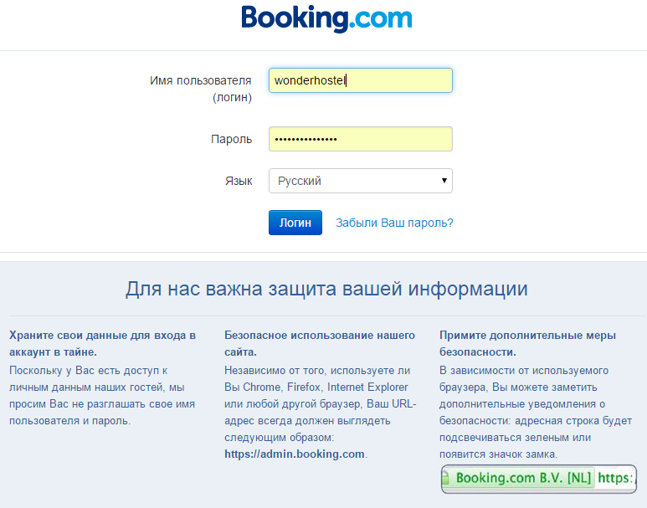
Введя логин и пароль, вы оказываетесь на странице группы отелей “Страна Чудес”:
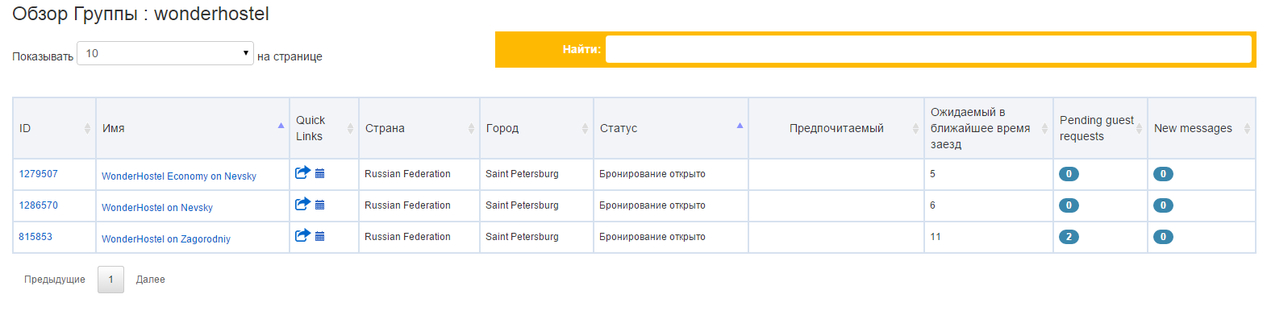
Нажав на номер или название отеля, вы попадаете в экстранет (то, что видят только сотрудники отеля, личный кабинет отеля).
Нажав на иконку из столбика Quick Links, вы попадаете на страничку отеля на самом сайте Booking.com (которую видят все вообще гости, именно тут они смотрят наши цены, условия и т.п.).

WonderHostel Economy on Nevsky - это 5 этаж, бывшая Фортуна.
WonderHostel on Nevsky - это 6 этаж, Мансарда.
WonderHostel on Zagorodny - это Загородный 15

Нас сейчас интересует работа в экстранете. Поэтому нажимаем на название своего хостела, и попадаем на главную страницу. Выглядит она так:
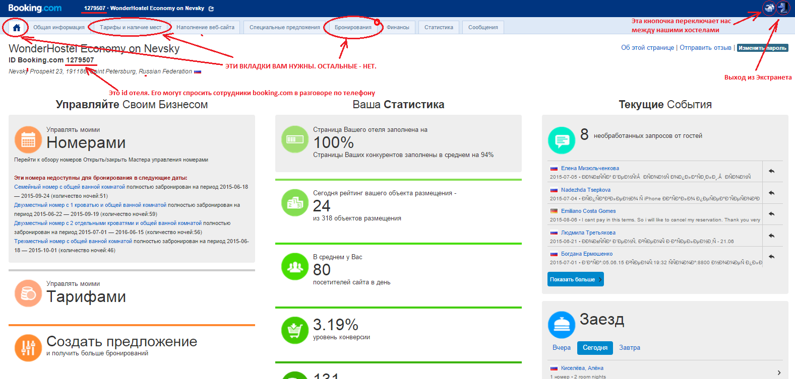

---> Если вы, вместо главной, попали на табличку с новыми неподтвержденными бронями-это значит, что Букинг не хочет пропускать вас в экстранет, пока вы эти брони не подтвердите. Нажатие на кнопку “подтвердить все” будет означать, что отель получил брони и в курсе об их поступлении. После нажатия кнопки “Подтвердить все” табличка исчезнет, и посмотреть, что в ней было будет уже не возможно.

Так что прежде, чем нажимать “Подтвердить” ,эту табличку нужно попробовать ее обойти.

1 ----> Попробуйте пообновлять страницу, зайти заново в экстранет (я захожу заново из закладок, и у меня в 100% случаев это срабатывает), или по этой ссылке можно попробовать:
https://admin.booking.com/hotel/hoteladmin/login.html?message=ERR100&page=%2Fhotel%2Fhoteladmin%2Finventory%2Foverview.html%3Fhotel_id%3D1356888&lang=en
2 ----> Если не сработает, то нужно обязательно заскриншотить и скинуть в чат ВК с пометкой "Букинг, подтверждаю брони". Вот, примерно так, только не по Атласу, а по вашему хостелу.
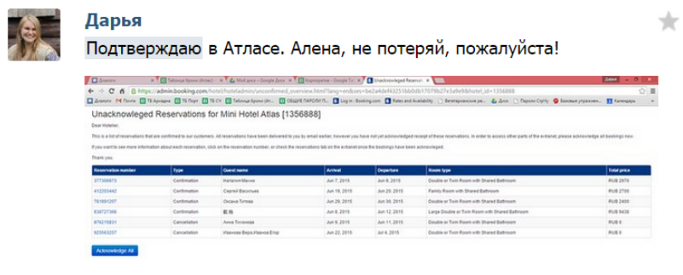
Если вы этого не сделаете - велик шанс, что ОБ потом эти брони просто потеряет.

Итак, скинули скриншот в чат и нажимаем "подтвердить все" (“Acknowledge All”) - все, мы в экстранете.
Пары логин-пароль достаточно, чтобы работать со всеми вкладками, которые есть в экстранете, кроме вкладки "Бронирования". Для работы с бронированиями необходимо подтвердить компьютер по телефону. (Ваши подтверждены, так что брони у вас тоже в доступе есть. Но если вдруг в настройках что-то собъется, нужно будет просто еще раз подтвердить комп по телефону. Это просто, об этом позже.)
1) Вкладка "Домик" (слева сверху).
Она же главная страница. Здесь вы можете видеть всю актуальную информацию на текущий день. Особенно важен для вас на этой вкладке раздел "заезды сегодня" и раздел "оценка по отзывам".

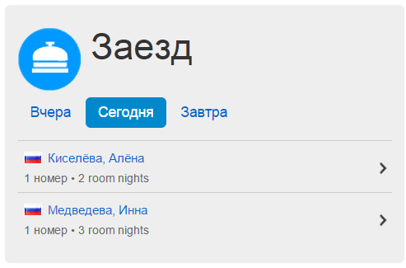
Заезды можно посмотреть на вчера, сегодня и завтра.
Они здесь отображаются все, даже те, которые в шахматке по какой-то причине отсутствуют. Брони можно открывать прямо отсюда (если вы подтвердили доступ по телефону)

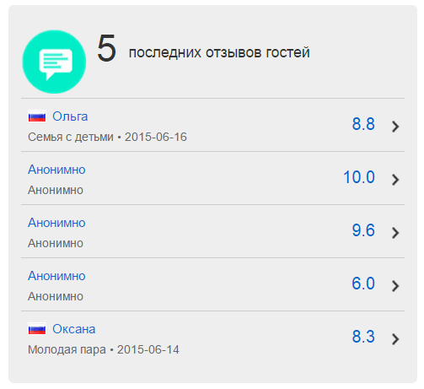

Оценка по отзывам.
Кликнув на этот раздел, вы попадете в раздел с подробными отзывами (с детализацией по критериям).

2) Вкладка "тарифы и наличие мест".
Это внутренняя Букинговская "шахматка". На каждый номер подключено несколько тарифов (родительские: Standard, Non-Refundable и Special, а также скидочные тарифы). Каждый тариф прописывается отдельной горизонтальной строкой.
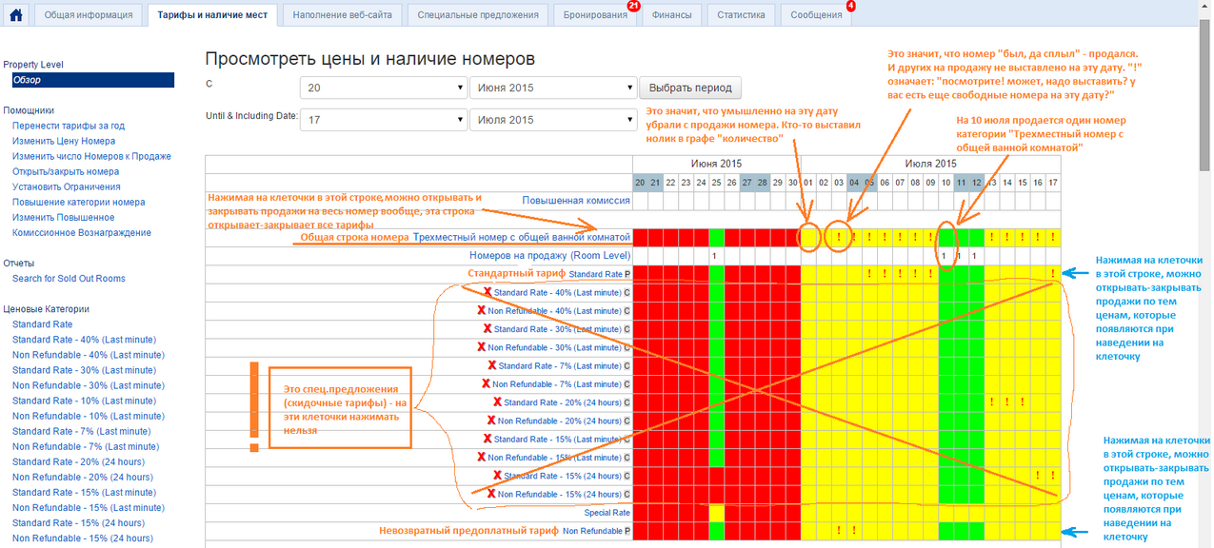
Пожалуйста, не трогайте скидочные тарифы! Нажатие на красные крестики рядом с ними их удаляем, а нажатие на клеточки - закрывает их работу на конкретные даты.

Цвета:
Зеленый - продажа идет
Красный - продажа закрыта
Желтый - продажа не идет (нет номеров к продаже или не выставлена цена)
Желтый с “!” - продажа не идет, т.к. все выставленные к продаже номера этой категории на эту дату проданы.

Эта вкладка вам нужна только в случае какой-то непонятной ситуации (накладки), когда ОБ не работает, а к вам, например, пришли гости по бронированию с Букинга, а в шахматке их нет и все номера заняты. В этой вкладке отображаются номера к продаже и их цены. Иногда (очень редко) наша программа (Simple Order) дает сбои и перестает синхронизировать (передавать на Букинг) актуальную информацию о наличии номеров.
Очень редко, но бывает такое, что номера у нас заняты, а Букинг об этом не знает, т.к. наша программа ему об этом не сообщила. Понять, что накладка произошла действительно из-за этого, можно как раз из этой вкладки: наличие номеров, отображаемое в ней НЕ соответствует шахматке программы Simple Order.
В таком случае, если вы поняли, что произошел сбой, нужно вручную выгрузить свободные номера на Букинг:
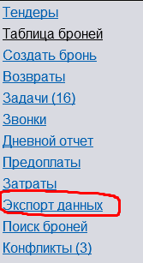.
В нашей программе, где шахматка, слева есть раздел “Экспорт Данных”. Заходим в него. Нажимаем на длинную горизонтальную кнопку внизу “Настройки синхронизации”, и попадаем вот на такое окошко:
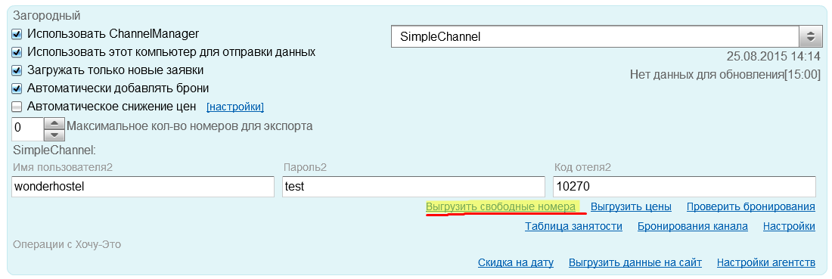
Нажимаем на “выгрузить свободные номера”. Проверяем (через 5 минут), что несовпадения во вкладке “тарифы и наличие мест” исчезли.

Если не исчезли, то нужно нажать “Завершить сеанс” в Simple Order, и зайти заново, тем самым перезапустив программу. После чего проделать все то же самое.
Зачем вам нужно знать как это делать? Чтобы в случае, если ОБ не работает, а программа дала сбой, обезопасить себя от бесконечного потока ночных накладок.

Также в том случае, если к вам ночью или утром пришел гость с улицы или по телефону, и вы его заселяете (заводите новую бронь для него в шахматке), то на Букинге в течение 5-10 минут после того как вы создали и сохранили бронь этот ранее свободный номер должен автоматически закрыться (стать красным). Если в ближайшее время после того как вы поставили бронь, этого не произошло, то нужно делать выгрузку номеров. Если номер будет открыт - он может продаться другим людям, хотя будет уже заселен. По возможности, лучше на всякий случай контролировать этот момент.

3) Вкладка “Бронирования”.
Доступна только после подтверждения вашего компьютера по телефону.
Подтвеждать компьютер придется не каждый раз, а только в тогда, когда вы сто лет не были на Букинге или заходите туда первый раз.

Чтобы подтвердить свой компьютер, нужно выбрать в выпадающем списке свой, админский, телефон и нажать "позвонить мне" или "подтвердить по смс". Делайте как вам удобней.
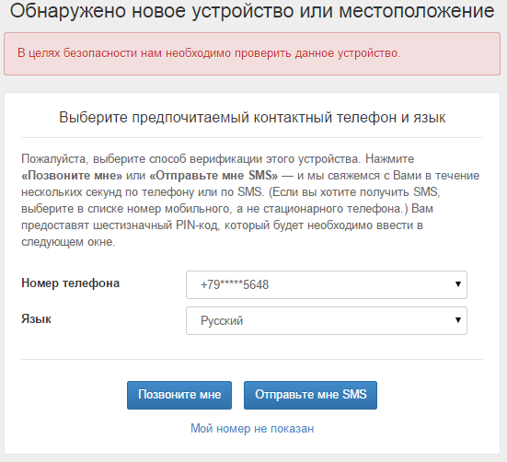
Подтвердив компьютер, открываем вкладку "Бронирования". Здесь списком выводятся все-все брони, сделанные, измененные и даже отмененные гостями. Их можно фильтровать по дате бронирования, по дате заезда. Можно искать по ключевому слову или по номеру брони. Гости всегда знают свой номер брони, если что. Именно здесь можно найти любую потерянную или спорную бронь, посмотреть подробную информацию по бронированию, нажав на её номер в левом столбике.
Здесь можно уже не бояться что-то случайно накосячить: вы не сможете удалить бронь, можно только ее посмотреть.
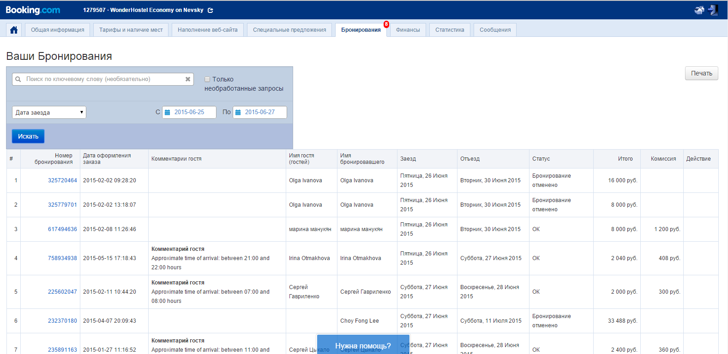

По вопросам “техподдержки”:
С 11:00 до 19:30 по рабочим дням можно звонить Даше (8 931 27 88 110).
По выходным и по вечерам - звоним в ОБ (8 960 249 42 92).
В то время, когда в офисе никого нет можно звонить в круглосуточную службу поддержки Booking.com. 8-800-100-62-83. Им же тоже нужно звонить и в любых спорных, нештатных ситуациях с гостями, если на дворе ночь. Спрашивать совета, что и как делать. Например, если гость ночью так всем мешает, что вы хотите его оштрафовать или выселить - мы обязаны ставить Букинг в известность, объяснять им такие ситуации, при этом узнавать о последствиях: не будет ли нам негативных последствий от того, что мы его выселим. Сможет ли гость после этого оставить плохой отзыв и.т.п. Каждый раз с Букингом нужно всё-всё-всё проговаривать.

По техническим вопросам взаимодействия Booking.com и программы Simple Order, вне время работы ОБ, нужно звонить в Simple Order 8 (911 923 98 37, Юлия, компания “Хочу-Это”), но это не круглосуточная техподдержка (до 21-22 часов они работают, а в это время лучше в ОБ такие вопросы передавать). Разве что только если утром, до работы ОБ, вам может понадобиться этот телефон.

ОФОРМЛЕНИЕ РЕГИСТРАЦИИ

Регистрацию теперь делает другой отель. Пока все через Юлию Еремушкину. Пишите ей в ЛС ВКонтакте или звоните 89673460577.
Оформляем регистрации для наших гостей теперь в хостеле Миссис Хадсон. Порядок следующий:
1) Берем с гостя 700 руб. и сканируем страницы паспорта: с фотографией и местом рождения + страница со штампом о пересечении границы + виза в РФ + миграционная карта.
2) Отправляем сканы по почте: info@mrshudson.ru; звоним в Миссис Хадсон по номеру 8 911 773 0550 и предупреждаем, что отправили документы и просим уведомить о готовности.
3) В тексте письма напишите: "Просим уведомить нас о готовности по телефону (тел. Невского или Заги)."
4) Регистрация скорее всего будет готова в этот же день, поэтому СРАЗУ как отправили по почте документы - кидайте "клич" в чатах и в особенности в чат "на замену", оплата курьеру 150 руб. Регистрацию нужно только забрать из Миссис Хадсон и принести в СЧ!
Когда мы отдадим гостю готовую регистрацию? в течении 3-х рабочих дней имеем право, но лучше сделать быстрее по-возможности.
В данной инструкции речь идет о регистрации сроком на 30 дней по туристической визе, бывает еще виза дипломатическая и др., там возможен более долгий срок. В случае возникновения необходимости в оформлении регистрации отличной от 30-ти дневной, в индивидуальном порядке задавайте вопрос в ОБ.
С Миссис Хадсон за регистрации рассчитывается ОБ – поэтому необходимо сообщить в ОБ ФИО гостя и дату оплаты 700 руб. гостем;
Для справки: ОБ будет переводить в Миссис Хадсон по карте 400 руб. за каждую регистрацию; 100руб. останется хостелу СЧ.
Администратор должен занести 700 руб. в Бухгалтерию в приход; из них далее в расход: 150 руб. – курьеру; 50 руб. – администратору; 100руб. остается в касе СЧ.
Адрес хостела Миссис Хадсон: Невский пр., д. 88 (во дворе справа), вход в арку.

